Slovenská technická univerzita v Bratislave
Fakulta informatiky a informačných technológií

Tímový projekt

Multimediálna
podpora predmetu
Architektúra počítačov

Dokumentácia

Tím č. 4
Peter Kiselkov, Roman Korček, Milan Korenica
Michal Krakovský, Adam Žák, Jaroslav Žiak
2005/2006

Anotácia

Slovenská technická univerzita v Bratislave
Fakulta informatiky a informačných technológií
Študijný odbor: Počítačové systémy a siete
Autori: Peter Kiselkov, Roman Korček, Milan Korenica, Michal Krakovský, Adam Žák, Jaroslav Žiak
Tímový projekt: Multimediálna podpora predmetu Architektúra počítačov
Vedúci projektu: Ing. Elena Tomalová
Máj 2006

Cieľom tohto tímového projektu bolo navrhnúť a implementovať systém pre multimediálnu podporu výučby predmetu Architektúra počítačov. Systém umožňuje študentom jednoduchý, časovo neobmedzený prístup k študijným materiálom prostredníctvom Internetu, a pedagógom jednoduchú aktualizáciu a správu tohto systému.
Systém bude obsahuje študijné materiály dostupné pre predmet Architektúra počítačov, ako sú napr. existujúce skriptá, doplnené o multimediálne prvky, ako sú obrázky a animácie. Dostupný je ako cez Internet, tak aj v „offline” forme na nosiči CD-ROM (pre inštaláciu).
Tento dokument zahŕňa analýzu, špecifikáciu požiadaviek, návrh systému, opis implementácie, inštalačnú a používateľskú príručku.

Obsah

Obsah

Anotácia 3
Obsah 5
Úvod 9
1 Motivácia 9
2 Účel a rozsah dokumentu 10
Zadanie 12
Špecifikácia požiadaviek 14
Analýza 15
1 Úvod 15
2 Analýza projektov z minulých rokov 17
2.1 Dream Team 17
2.1.1 Systém na tvorbu prezentácií 17
2.1.2 Systém na prezeranie prezentácií 18
2.1.3 Zhodnotenie produktu 19
2.2 Kinedryl 19
2.2.1 Zhodnotenie produktu 20
2.3 Logis 21
2.3.1 Návrh a implementácia 21
2.3.2 Zhodnotenie produktu 22
2.4 Garfield 23
2.4.1 Rozšírenia funkcionality 23
2.4.2 Zhodnotenie produktu 24
3 Analýza možností riešenia 25
3.1 Moodle 25
3.2 Vlastné riešenie 27
3.2.1 Editory 28
3.2.2 Menu 30
4 Zhodnotenie analýzy 32
4.1 Zhrnutie 32
4.2 Záver 32
Návrh 34
1 Úvod 34
2 Návrh architektúry 35
2.1 Funkcie systému 35
2.2 Typy používateľov 36
2.3 Pôvodný návrh dátovej vrstvy 37
2.3.1 Použitá notácia 38
2.3.2 Logický model údajov 39
2.3.3 Fyzický model údajov 40
2.3.4 Opis dátových entít použitých v modeli 40
2.4 Upravený návrh dátovej vrstvy 44
2.4.1 Logický model údajov 45
2.4.2 Fyzický model údajov 45
2.4.3 Opis dátových entít použitých v modeli 46
2.4.4 SQL server 48
3 Navrhované sylaby multimediálnej prezentácie Architektúry počítačov 49
Prezentácia 51
1 Implementácia prezentácie 51
1.1 Opis implementácie prezentácie 52
1.2 Implementácia ukážok vo formáte Flash 55
2 Inštalačná príručka 57
2.1 Systémové požiadavky 57
2.2 Inštalácia 57
2.2.1 Vytvorenie mysql databázy 57
2.2.2 Rozbalenie zdrojových súborov 58
2.2.3 Administračný mód 59
3 Používateľská príručka 60
3.1 Internetová prezentácia 60
3.1.1 Prezentačný režim 60
3.1.2 Správcovský režim 62
3.1.3 Tipy a triky 73
3.2 Interaktívne ukážky obvodov 78
Použité zdroje 85

Úvod

Motivácia
Všeobecne rozmáhajucou sa tendenciou vo svete je fenomén „e-learningu“, teda štúdia prostredníctvom infokomunikačných technológií, v ktorom zohráva významnú úlohu Internet. Vyučovanie predmetu prostredníctvom Internetu prináša viaceré pozitíva. Na jednej strane si študenti môžu zadeliť čas na štúdium podľa vlastných požiadaviek, neexistuje nutnosť negatívne vnímaných činností, ako je ranné vstávanie, taktiež netreba skoro vôbec chodiť do školy. Vďaka týmto faktorom je učenie sa efektívnejšie, vstrebanie a pochopenie látky je ľahšie, keď si študent môže zvoliť svoj individuálny optimálny čas na štúdium. Na druhej strane je systém výhodný pre pedagógov, ktorí tiež nie sú limitovaní časom, môžu študentom poskytovať najaktuálnejšie informácie z daného oboru, to všetko z pohodlia domova, pokiaľ majú prístup na Internet. Nezanedbateľné je aj ekonomické hľadisko – pri porovnaní nákladov na aktualizáciu študijných materiálov, prípadne na dotlač stratených alebo opotrebovaných skrípt, vychádza elektronické publikovanie neporovnateľne výhodnejšie.
Predmet Architektúra počítačov je jedným zo základných predmetov, ktoré sa vyučujú v prvom ročníku bakalárskeho štúdia na Fakulte informatiky a informačných technológií STU. Obsah predmetu podlieha každoročne úpravám, preto je potrebné aj študentom poskytovať čo najaktuálnejšie študijné materiály vo forme rôznych prezentácií, textov, obrázkov, animácií, kvízov a testov. Internetová výučba umožňuje jednoducho a efektívne obmieňať, upravovať, a prípadne odoberať študijné materiály. Pri klasickom spôsobe výučby by nebolo efektívne pre každú zmenu v osnove predmetu pripravovať a vydávať nové skriptum alebo knihu, na rozdiel od multimediálneho výučbového systému, kde sa zmeny môžu diať prakticky zo dňa na deň. Internet a súčasné počítačové systémy majú ešte jednu významnú výhodu oproti klasickým „papierovým“ zdrojom informácií, a to schopnosť doplniť študentom poskytované materiály o rôzne multimediálne prvky, akými sú video a audio sekvencie, animácie, alebo zvukové efekty, ktoré prispievajú k lepšiemu vnímaniu a pochopeniu prezentovanej problematiky.
Systém, ktorý by vhodne poskytoval študentom možnosti štúdia predmetu Architektúra počítačov cez Internet, v súčasnej dobe neexistuje. Systémy na správu údajov síce existujú, avšak ani jeden nespĺňa úplne všetky požadované kritériá. Preto sme sa ako tím rozhodli takýto systém vytvoriť, a umožniť tým svojim kolegom študentom, ktorí daný predmet navštevujú, prípadne ho budú v budúcnosti absolvovať, zjednodušiť štúdium tohto predmetu. Zároveň je našou snahou vytvorením takéhoto systému prehĺbiť si aj svoje znalosti z oblasti softvérového inžinierstva, bezpečnosti internetových aplikácií pri návrhu a implementácii internetového systému, a práce s rôznymi nástrojmi na tvorbu multimédií pri tvorbe obsahu prezentácií pre jednotlivé oblasti vyučovanej problematiky. V neposlednom rade si pri práci na obsahu jednotlivých prezentácií prehĺbime a aktualizujeme svoje poznatky získané dávnejším absolvovaním tohto predmetu.

Účel a rozsah dokumentu
Cieľom tohoto dokumentu je analýza a špecifikácia požiadaviek pre informačný systém Multimediálneho výučbového systému pre predmet Architektúra počítačov, analýza týchto požiadaviek, analýza použiteľných technológií pre túto problematiku, návrh výsledného systému, dokumentácia jeho implementácie a inštalácie, a používateľská príručka. Všetky potrebné informácie sme získali podrobným štúdiom softvérových systémov s podobným zameraním, absolvovaním predmetu Počítače, a štúdiom osnov a obsahu tohto predmetu.
Dokument je rozdelený na ucelené časti, ktoré sa zaoberajú podrobnou špecifikáciou požiadaviek na tvorený multimediálny systém, analýzou starších projektov zameraných na multimediálnu výučbu, analýzou systémov na správu obsahu, návrhom systému na prezentáciu, opisom implementácie a inštalácie prezentácie, a používateľskou príručkou

Zadanie

Predmet Architektúra počítačov je jedným zo základných predmetov v prvom roku bakalárskeho štúdia konaného prezenčnou vzdelávacou metódou. Na jednej strane je nevyhnutné neustále aktualizovať obsah predmetu o najnovšie poznatky, na druhej strane, aj keď veľká časť poznatkov z oblasti architektúry počítačov sa nemení, je potrebné postupne prehodnocovať ich dôležitosť a najmä ich rozsah, a intenzívne ich aj zovšeobecňovať.

Využitie multimediálnych technológií pri tvorbe učebných pomôcok môže významným spôsobom zlepšiť ich obsahovú aktuálnosť a cenovú dostupnosť, a čo je najpodstatnejšie, zredukujú sa časové nároky na ich inováciu a výrobu. Vzhľadom na stanovenú rámcovú obsahovú náplň predmetu je možné kedykoľvek vymeniť náplň (texty, obrázky, fotografie, animácie, videosekvencie, akustické efekty, testy, a pod.) jednotlivých častí, upraviť ich rozsah a tak vytvárať učebnú pomôcku, ktorá bude zodpovedať aktuálnemu stavu poznania v oblasti architektúry počítačov.

Cieľom projektu je podpora uvedených činností. V rámci riešenia bude potrebné:
- navrhnúť spôsob prihlasovania používateľov do systému, diverzifikovať ich prístupové práva
- navrhnúť a realizovať produkt, ktorý multimediálnymi prostriedkami umožní vytvoriť rámce zodpovedajúce požadovaným kapitolám predmetu AP
- navrhnúť a realizovať náplň jednotlivých vybraných častí
- produkt implementovať ako hypermediálnu prezentáciu multimediálneho poskytovania študijných materiálov a mechanizmov testovania nadobudnutých znalostí s umiestnením na internet s kapacitnými nárokmi na jedno CD-ROM médium a voľne dostupný webový prehliadač.

Odporúčaná literatúra:
- Krajčovič, T.: Počítače. Vydavateľstvo STU, Bratislava 2000
- Ambruš, R., Hronček, P., Jakubovský, M., Malcho, J., Šille, E.: Multimediálna podpora predmetu Logické systémy, Tímový projekt STU-FIIT, 2005
- Bedeč,V., Hlocký, P., Hrablay, M., Chmel, T., Mésároš, M.: Multimediálna podpora predmetu Architektúra počítačov, Tímový projekt STU-FIIT, 2004
- Fekiač, P., Hlávek, L., Chrvala, E., Jókai, D., Páterek, R.: Multimediálna podpora predmetu Architektúra počítačov, Tímový projekt STU-FIIT, 2004
- Moodle - A Free, Open Source Course Management System for Online Learning, http://moodle.org/

Špecifikácia požiadaviek
Po konzultáciách s vedúcou projektu, pani Ing. Tomalovou, sme sa zhodli na nasledujúcich požiadavkách:
- systém má byť primárne navrhnutý ako učebná pomôcka pre študentov predmetu Architektúra počítačov
- musí byť jednoduchý, prehľadný a funkčný, a to ako pre študentov, tak aj pre pedagógov
- musí umožňovať modifikovanie, pridávanie a uberanie obsahu, t.j. študijných materiálov vo forme textov, obrázkov, animácií, a pod.
- musí umožňovať editáciu členenia učebných materiálov do týždňov, aby v prípade potreby mohli byť študijné materiály rozčlenené do 12-tich alebo 13-tich týždňov semestra, prípadne ináč
- text študijných materiálov musí byť editovateľný priamo vo vytváranom systéme, nesmie byť potrebný externý editor
- systém musí podporovať autentifikáciu
- autentifikácia je vyžadovaná pre modifikáciu obsahu alebo jeho štruktúry v systéme; túto funkčnosť budú využívať pedagógovia
- prístup k študijným materiálom musí byť umožnený bez autentifikácie, t.j. študenti sa nemusia autentifikovať
- systém musí byť naplnený obsahom, vhodným pre podporu štúdia predmetu Architektúra počítačov
- na používanie systému bude potrebný len moderný internetový prehliadač
- finálna verzia systému musí byť dostupná ako na Internete, tak aj v „offline” verzii na nosiči CD-ROM

Analýza

Úvod
Náš prístup sa zakladá na snahe vytvoriť systém umožňujúci študentom a pedagógom efektívne sa zúčastňovať vyučovacieho procesu na diaľku – pomocou Internetu, t.j. pre študentov možnosť študovať, overovať si svoje vedomosti a komunikovať s pedagógom, prípadne s ďalšími študentmi, a pre pedagógov možnosť zverejňovať a upravovať učebné materiály (texty, obrázky, animácie, atď.) na Internete, byť v kontakte so študentmi a v prípade potreby si overovať ich študijné výsledky.

Pri analýze sme sa zamerali na možnosti realizácie nevyžadujúce finančné prostriedky, t.j. voľne dostupný softvér. Tento prístup sme si vybrali z viacerých dôvodov:
- je zadarmo, teda
  - môžeme analyzovať vhodnosť jeho použitia bez toho, aby sme museli čokoľvek s týmto softvérom súvisiace platiť
  - môžeme v ňom následne vyvíjať prototyp, bez potreby platiť za licencie za server, prípadne klientov
  - je väčšia šanca, že bude reálne nasadený, než je tomu tak v prípade komerčného softvéru – je rozdiel, ak sa má v rámci univerzity nasadiť softvér, za ktorý netreba platiť žiadne poplatky, a softvér, za ktorého používanie tieto poplatky platiť treba (v závislosti od dĺžky používania, počtu serverov / klientov, a pod.), zvlášť ak existuje v budúcnosti možnosť tento vyvíjaný systém rozšíriť aj pre použitie v iných predmetoch
- zvyčajne je dostupný aj so zdrojovými kódmi, takže ho v prípade potreby môžeme prispôsobiť našim potrebám
- uviedli sme ho už v ponuke, a nevyskytli sa žiadne významné dôvody zmeniť náš postoj

Z komerčných alternatív, ktoré sme však neanalyzovali, sa oplatí spomenúť
- iTutor od spoločnosti Kontis Slovakia s.r.o. (http://www.kontis.sk/)
- uLern od spoločnosti I.C.T. s.r.o. (http://www.ulern.com/)
  - tu nás už pri prvom kontakte odradila úroveň anglického jazyka prezentovaná na webovej stránke produktu
- eDoceo od spoločnosti Trask solutions s.r.o. (http://www.edoceo.cz/)
- LMS UNIFOR od net university s.r.o.
(http://www.net-university.cz/u_popis.php)

Analýza projektov z minulých rokov

Dream Team
Cieľom tohto tímu bolo vytvoriť systém, ktorý umožní manažment obsahu multimediálnej prezentácie. Zároveň mali vytvoriť prezentáciu s obsahom určeným pre výučbu predmetu Architektúra počítačov [DreamTeam].
Vstupom pre systém sú HTML dokumenty, výstupom je požadovaná prezentácia, vo forme množiny HTML dokumentov a príslušných dát. Obsah prezentácie je rozčlenený do kapitol, ktoré sú v prezentácií usporiadané do stromovej štruktúry. Každá kapitola môže obsahovať dva typy obsahu: dokumenty a testy.
Počíta sa s tým, že k systému pristupujú 2 typy používateľov:
- študent – prezentáciu len sleduje
- pedagóg – tvorí a sleduje prezentáciu: tvorí kapitoly, priraďuje k nim dokumenty a testy
Z tohto rozdelenia vychádzali aj pri návrhu architektúry systému. Systém rozdelili na 2 samostatné časti:
- systém na tvorbu prezentácií
- systém na prezeranie prezentácií

Systém na tvorbu prezentácií
V prvej časti pedagóg vytvára prezentáciu. Vytvára kapitoly štruktúrovanej prezentácie, pridáva do nich dokumenty a testy. Základné prvky prezentácie sú
- Kapitoly – časti prezentácie, ktoré v sebe združujú obsah prezentácie. Vo výslednej prezentácii sú reprezentované adresármi. Môžu obsahovať
  - kapitoly
  - dokumenty
  - testy
- Dokumenty - HTML stránky. Tieto sú buď už vytvorené v externom editore, alebo môžu byť tvorené v internom editore systému. Dokumenty je možné v systéme skladať z tzv. elementov dokumentov (obrázky, zvuky, animácie) a textu. Používateľ nemusí, ale môže pracovať s HTML kódom.
- Testy – sady otázok a možných odpovedí. Sú tvorené priamo v systéme na tvorbu prezentácií. Sú realizované HTML dokumentom, takže vlastne ide o špeciálnu formu dokumentu.
V systéme je ďalej možné definovať odkazy (linky) medzi dokumentmi.
Systém na tvorbu prezentácií realizovali ako samostatnú aplikáciu v jazyku C# za využitia technológie MS .NET (cieľová platforma Microsoft Windows).
Aplikácia je tvorená troma pomerne samostatnými časťami:
- modul na tvorbu obsahu prezentácie – ide o WYSIWYG editor a editor zdrojového súboru HTML dokumentu. V oboch im prácu výrazne uľahčil komponent prehliadača Internet Explorer, ktorý na to využili. Bolo však nutné vykonať isté zmeny na podporu všetkých požadovaných funkcií editora.
- modul na tvorbu štruktúry prezentácie
- modul na tvorbu testov

Systém na prezeranie prezentácií
Tento slúži na sledovanie obsahu prezentácie, pričom sú poskytnuté funkcie navigácie (podľa štruktúry prezentácie) a vykonania testov.
Vzhľadom na formát samotnej prezentácie ide pri systéme na prezeranie prezentácií o štandardný internetový prehliadač.

Zhodnotenie produktu
Výsledkom je ucelený systém na tvorbu prezentácií, pričom umožňuje upravovať ich obsah, tak ako aj ich štruktúru. Pri realizácii vo veľkej miere využívali už existujúce komponenty.
Systém na tvorbu prezentácií vyžaduje OS Windows s nainštalovaným Microsoft .NET Framework. Na prezeranie prezentácií je potrebný Java 2 Runtime Environment.
Pridelenie prístupových práv je riešené oddelením systému tvorby a prezerania prezentácií (architektúrou systému), čím je prakticky znemožnená akákoľvek zmena v prístupových právach, iná než preradenie používateľa do druhej skupiny.
Takto navrhnutý systém je vhodný pre tvorbu „offline“ prezentácií, umiestnených napríklad na CD-ROM. Je menej vhodný na tvorbu prezentácií umiestnených na Internete, keďže priamo pracuje len s lokálnou kópiou prezentácie.

Kinedryl
Členovia tohto tímu riešili rovnaké zadanie ako Dream Team, čiže tvorbu systému na výrobu multimediálnych prezentácií a tvorbu prezentácie s obsahom vhodným pre výučbu predmetu Architektúra počítačov [Kinedryl].
Vstupom pre ich systém sú komponenty prezentácie. Výstupom je prezentácia vo formáte HTML. Mali v pláne výstup prezentácie aj do formátu PDF, výsledný produkt to však neumožňuje.
Systém podporuje nasledujúce komponenty prezentácie:
- text
- obrázok
- nadpis
- odkaz na dokument (link)
- animácia

Tieto komponenty sa zaraďujú za seba a vzniká stránka prezentácie. Komponenty môžu mať rôzne vlastnosti, podľa typu, napr. zarovnanie, farbu textu a pod. Vo všeobecnosti je ale možností, ako je možné ich vzhľad definovať, menej než pri štandardných editoroch internetových stránok.
Stránok prezentácie môže byť veľa, tiež sú zaradené za sebou. Pri generovaní prezentácie je automaticky navrhnuté navigačné menu, ktorého položky sú nadpisy v stránkach.

Zhodnotenie produktu
Riešením je aplikácia na tvorbu prezentácie, pracujúca v OS Windows.
Návrh prezentácií je pomerne neprehľadný, keďže nie je možné zároveň upravovať obsah a sledovať zmeny, prípadne finálny vzhľad prezentácie. Ďalšou komplikáciou je nutnosť zadávať textový obsah prezentácie výlučne formou externých textových súborov a nie je možné tieto súbory prezerať ani editovať.
Architektonicky je produkt navrhnutý podobne ako riešenie tímu Dream Team. Preto aj rozdelenie používateľov na študenta a pedagóga je rovnako pevne definované. Nie je možné vytvoriť ďalší typ používateľa, ani meniť prístupové práva existujúcich používateľov (resp. typov používateľov).
Z dôvodu rovnakého architektonického riešenia platí aj poznámka o vhodnosti takto vzniknutej prezentácie na šírenie médiom CD-ROM a relatívnej náročnosti prezentácie na Internete. Výhodou oproti riešeniu tímu Dream Team je ale, že systém ani prezentácia samotná nevyžadujú inštaláciu žiadnych ďalších komponentov.
Z dôvodu menšej prehľadnosti pri návrhu prezentácie a nemožnosti pridávať stránky na viacerých úrovniach (všetky ďalšie úrovne po najvyššej sú zobrazené na jednej stránke) je systém vhodný skôr na menšie prezentácie, pravdepodobne však nie na prezentácie o rozsahu vysokoškolského predmetu, resp. vysokoškolských skrípt.

Logis
Úlohou tímu Logis bolo navrhnúť a realizovať systém multimediálnej podpory predmetu Logické systémy. Taktiež bolo ich úlohou naplniť tento systém obsahom vhodným pre výučbu daného predmetu [Logis].

Návrh a implementácia
Návrh ich systému vychádza z princípu Content Management System, čo znamená, že obsah prezentácie je uložený v databáze, z ktorej systém na požiadavku používateľa načítava potrebné dáta a dynamicky generuje stránky.
Jednou z výhod prístupu s dynamicky generovanými stránkami je možnosť jednoducho definovať prístupové práva používateľov, keďže stránky sú generované individuálne pre každého používateľa. Takto je možné nastaviť rôzne vzťahy medzi dokumentom a používateľom, prípadne medzi dokumentmi navzájom.
Z hľadiska druhu funkcií je možné systém rozdeliť na dve časti:
- správca prístupových práv – zabezpečuje identifikáciu a autentifikáciu používateľov
- správca obsahu – tvorba, editovanie, doručovanie obsahu a pod.
Z pohľadu používateľov sú k dispozícii dva funkčné moduly:
- prehliadací modul – slúži na prezeranie obsahu prezentácie a vykonávanie testov. V systéme je implementované aj podmienenie prístupu k obsahu podľa výsledkov testov, a monitorovanie a záznam správania sa používateľa (výsledky testov, kam pristupoval, ako dlho bol prihlásený a pod.).
- editovací modul – umožní používateľovi tvoriť a upravovať obsah prezentácií. Ďalej poskytuje funkcie súvisiace s prístupovými právami používateľov.

Rozdelenie používateľov je podobné ako v systémoch ostatných tímov:
- študent - má prístup len k funkciám prehliadacieho modulu
- administrátor - má prístup k obom modulom

Systém umožňuje pomerne jednoducho definovať ďalšie typy používateľov, napr. takých, ktorí len pracujú s kontami študentov, alebo ktorí len upravujú obsah prezentácií.
Tím vo veľkej miere v systéme využil už existujúce komponenty:
- databázový server – MySQL
- prístup k databáze – ADOdb
- WYSIWYG editor – FCK editor
- menu hierarchie dokumentov – Tigra Tree Menu

Zhodnotenie produktu
Riešenie projektu pracuje na princípe klient - server, pričom na serveri je spustený systém samotný a používateľ k nemu pristupuje prostredníctvom internetového prehliadača. Z toho jasne plynie výhoda tohto princípu – je tu možnosť vzdialeného prístupu k systému (aj s administratívnymi právomocami).
Ďalšou výhodou sú nízke nároky na strane klienta – používateľ nepotrebuje žiaden dodatočný softvér, stačí ľubovoľný internetový prehliadač a pripojenie na server.
Takto implementovaný systém poskytuje veľkú flexibilitu pri nastavovaní prístupových práv jednotlivých používateľov, je možné priamo nastaviť dostupné služby a údaje.
Na druhej strane, keďže prezentácia je dynamicky generovaná, bez úprav nie je možné ju jednoducho izolovať od servera v prípade, že by používateľ nemal pripojenie k serveru a chcel by si prezentáciu pozrieť napr. z CD-ROM.

Garfield
Úloha tímu Garfield bola zhodná s úlohou tímu Logis, mali navrhnúť a realizovať multimediálny systém na podporu predmetu Logické systémy, spolu s obsahom tohto systému vhodným na výučbu daného predmetu [Garfield].
Rozhodli sa pre využitie vzdelávacieho systému Moodle. Presvedčili ich nasledujúce výhody:
- je zadarmo
- ide o open-source produkt, takže je možné ho podľa potreby modifikovať
- má skoro všetky zadaním požadované funkcie
Konkrétne využili nasledujúce moduly systému Moodle:
- kalendár – značenie časových udalostí
- diskusné fórum
- zadania – prideľovanie úloh študentom
- pripomienkovač – na hlavnej stránke zobrazuje najbližšie udalosti z kalendára
- testy – vytváranie a správa testov

Rozšírenia funkcionality
V rámci úlohy rozšírili prezentáciu o nasledujúce moduly:
- simulátor logických obvodov LogicSim - program LogicSim sa skladá z dvoch častí. Návrh obvodov sa realizuje v samostatnej aplikácií naprogramovanej v Jave. Výstupom je súbor s popisom navrhnutého logického obvodu. Tento súbor je vstupom pre simulátor LogicSim, ktorý je implementovaný ako Java applet spúšťaný v internetovom prehliadači.
- testovací systém pre Karnaughove mapy – umožňuje pedagógovi navrhnúť test kontrolujúci študentovu schopnosť vypísať ku Karnaughovej mape príslušnú minimalizovanú B-funkciu. Využíva technológie PHP a JavaScript.
Mali naplánovaných ešte niekoľko ďalších rozšírení, najmä čo sa týka rozšírenia systému Moodle (napr. rozvrhy, nové typy testov), ale z časových dôvodov tieto neboli implementované.

Zhodnotenie produktu
Jadrom riešenia tímu Garfield sú vybrané moduly systému Moodle, ktoré boli len mierne upravené. Zaujímavými funkciami prezentácie sú simulátor logických obvodov LogicSim a testovací systém pre Karnaughove mapy.
Ako celok charakterizujú produkt výhody spojené s využitím systému Moodle.

Analýza možností riešenia

Moodle
Moodle je softvérový balík, ktorý umožňuje vytvoriť výučbový webový portál. Umožňuje pedagógom vytvárať a spravovať výučbové kurzy a študentom sa na tieto kurzy prihlásiť, učiť sa z dostupných materiálov, robiť testy, diskutovať a pod [Moodle].

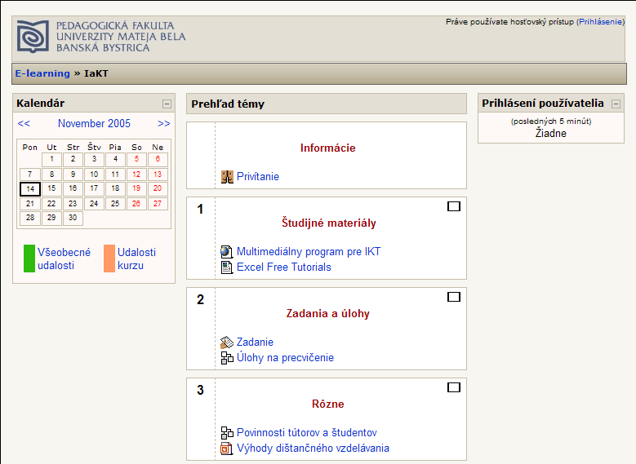
Obrázok 1 - E-learning na Pedagogickej fakulte UMB realizovaný systémom Moodle
Portál vytvorený pomocou Moodle (Obrázok 1) spravuje jeden správca. Tento môže pridávať pedagógov z existujúcich používateľov, alebo vytvoriť nové kontá, to isté platí o študentoch. Učitelia majú práva vytvárať nové kurzy a pridávať do nich zdroje - študijné texty, odkazy na iné súbory alebo internetové stránky. Zdroje slúžia ako študijné materiály, pomocou nich si študent osvojuje učebnú látku. V prípade písania textov priamo v systéme Moodle má tento zabudovaný HTML editor, ktorý vzhľadom pripomína Microsoft Word, čo výrazne uľahčuje editáciu a odbremeňuje od nutnosti znalosti HTML. Umožňuje tiež pridať aktivity – najmä testy, zadania, prednášky alebo diskusné fórum. Aktivity majú študentovi pomôcť zvládnuť učivo, prípadne preveriť jeho vedomosti. K jednotlivým aktivitám je možné nastaviť pomerne slušné množstvo parametrov, k najdôležitejším z nich patrí určenie termínu vypracovania testu alebo zadania. Pedagóg má tiež možnosť nastaviť, ako je možné prihlásiť sa na kurz a kto môže prezerať materiály – možnosť prezerať bez nutnosti prihlásenia sa do systému, prezerať len po prihlásení, alebo prezerať po zapísaní sa na kurz. Pedagóg môže ku každému kurzu určiť stupnicu a známky.
Študenti majú možnosť prezrieť si zoznam kurzov aj s krátkymi opismi a rozhodnúť sa pre konkrétny kurz. V prípade nutnosti zápisu je možné zapísať sa naň priamo v systéme Moodle, pričom pedagóg má možnosť rozhodnúť o tom, či daného študenta prijme (ak túto možnosť pedagóg pri vytváraní kurzu nastavil). Študent má potom možnosť študovať materiály, vypracovávať testy, zadania, či iné aktivity.
Modulárna architektúra systému Moodle umožňuje pridať alebo odobrať moduly s najrôznejšími funkciami, ako aj vytvoriť úplne nové moduly. Moduly poskytujú určitú funkčnosť, odobratím alebo pridaním túto funkčnosť do systému pridáme alebo odoberieme. V základnej inštalácii sú moduly pre manažment zdrojov a pre aktivity, ako napr. fórum, testy, zadania a niekoľko ďalších. Moodle tiež poskytuje variabilitu čo sa týka typu kurzov. V základnej výbave sú tri typy – týždenný, tematický, sociálny. Týždenný delí kurz na týždne, pre každý je možné zadefinovať rôzne zdroje a aktivity. Tematický zas kurz rozdelí na témy, ku ktorým je opäť možné pridať zdroje a aktivity. Sociálny je špecifický typ kurzu, je realizovaný ako fórum, čiže diskusnou formou. V rámci fóra je opäť možné definovať zdroje a aktivity.
Moodle umožňuje prispôsobiť veľké množstvo parametrov, týkajúcich sa jednak vzhľadu (pomocou modulárnych tém a premenných prostredia), funkčnosti (zakázanie alebo povolenie modulov a blokov počas behu systému), používateľov (definovanie práv) a ďalších možností, týkajúcich sa najmä systému.

Vlastné riešenie
Alternatívou k použitiu hotového systému na splnenie cieľov nášho projektu je vytvorenie vlastného systému.
Základná výhoda vytvorenia nového systému spočíva v tom, že takýto systém sa tvorí presne na mieru našim požiadavkám a cieľom, ktoré chceme pomocou neho dosiahnuť. Keďže náš systém má za úlohu prezentovať informácie, je nesmierne dôležité zabezpečiť, aby boli informácie prezentované priamočiarym spôsobom. Musíme sa snažiť dosiahnuť, aby rozhranie bolo maximálne intuitívne, používateľ nášho systému sa nedostal do situácií, v ktorých nevie čo má vlastne robiť. Tu je práve najväčšia slabina existujúcich systémov, ktoré sa používajú aj na veci nie celkom zhodné s ich pôvodným zameraním. Obsahujú mnoho prvkov, ktoré môžu zmiasť alebo zneistiť používateľa. A to sa v praxi často naozaj aj stáva.
Nový systém presne na mieru neobsahuje nič viac, nič menej, len presne to čo potrebujeme. Otázka, ktorú si treba položiť, je aj tá, za akú cenu sme schopní nový systém vytvoriť a taktiež do akej miery by sme boli ochotní zniesť nevýhody existujúceho systému.
Pri vytváraní nového systém by sme v našom prípade mohli použiť niektoré voľne dostupné komponenty. Základom pre takýto systém by mohol byť webserver Apache, pričom aplikácia samotná by mohla byť implementovaná pomocou skriptovacieho jazyka PHP. K serveru Apache existujú alternatívy, ktoré však nie sú časom tak dôkladne overené, ako práve tento webserver, a taktiež nemusia podporovať jazyk PHP. Z hľadiska používateľa by bolo možné použiť akýkoľvek moderný internetový prehliadač, napr. Mozilla Firefox, Opera, alebo Internet Explorer.
Dôležitým faktorom na zváženie pre náš systém by bol spôsob, akým by sme mohli prijateľne editovať prezentované informácie. Tento problém môžeme vyriešiť použitím ďalších voľne dostupných komponentov. Existuje ich viacero, analyzovali sme dva z nich.

Editory

TinyMCE

Základné údaje
Domovská stránka: http://tinymce.moxiecode.com/
Autor: Moxiecode Systems AB
Licencia: LGPL
Kompatibilita: MSIE / Mozilla

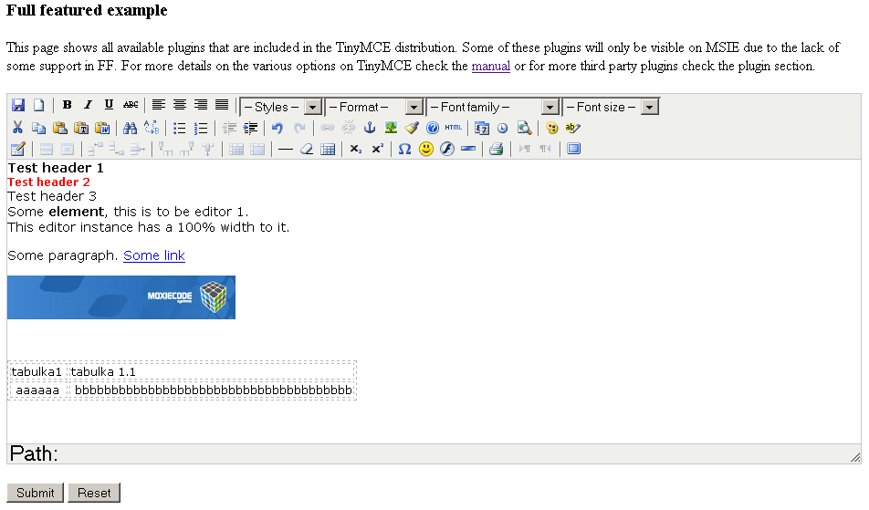
Obrázok 2 - TinyMCE editor

Zhodnotenie
Editor je funkčný (Obrázok 2), funguje pre internetový prehliadač Internet Explorer aj prehliadače na báze Gecko, konfigurovateľnosť je na veľmi dobrej úrovni, editor je použiteľný na náš účel.

FCKeditor

Základné údaje
Domovská stránka: http://www.fckeditor.net/
Autor: Frederico Caldeira Knabben
Licencia: LGPL
Kompatibilita: MSIE / Mozilla

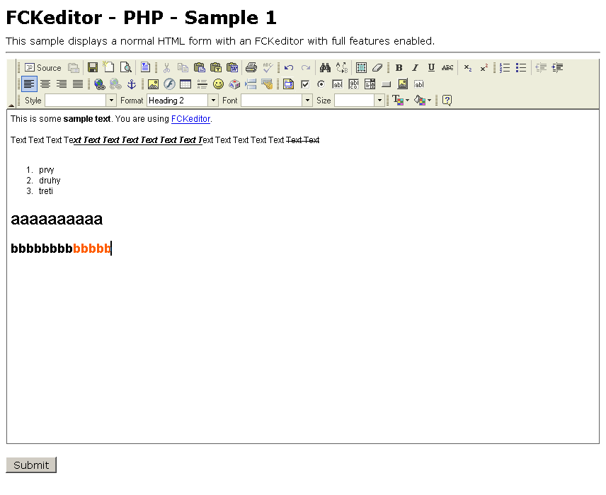
Obrázok 3 - FCKeditor

Zhodnotenie
Editor je funkčný (Obrázok 3), funguje pre Internet Explorer aj prehliadače na báze Gecko, konfigurovateľnosť je menej flexibilná ako v predchádzajúcom editore, avšak tento je taktiež použiteľný na náš účel.

Menu
Keďže náš systém bude každopádne web aplikácia, ďalším problémom ktorý musíme vyriešiť je ako informácie prezentovať a akú formu zvoliť, aby sa v systéme ľahko orientovalo. Tu si môžeme opäť zobrať na pomoc existujúce komponenty.
Orientáciu v systéme má spravidla na starosti menu. Pozrieme sa na dve existujúce potenciálne použiteľné menu pre náš vlastný systém.

Tigra Menu
Domovská stránka: http://www.softcomplex.com/products/tigra_menu/
Autor: SoftComplex Inc.
Licencia: voľné použitie za podmienky zachovania odkazu na stránku autorov
Kompatibilita: MSIE / Mozilla / Opera

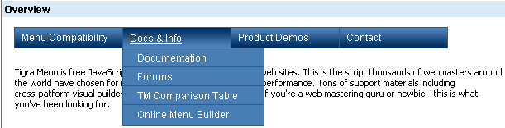
Obrázok 4 - TigraMenu

Zhodnotenie
Menu je funkčné, je vertikálne (Obrázok 4), jeho štruktúra nie je stavaná na veľa položiek.

dTree
Domovská stránka: http://www.destroydrop.com/javascripts/tree/
Autor: Geir Landrö
Licencia: voľné použitie za podmienky zachovania odkazu na stránku autorov
Kompatibilita: MSIE / Mozilla / Opera

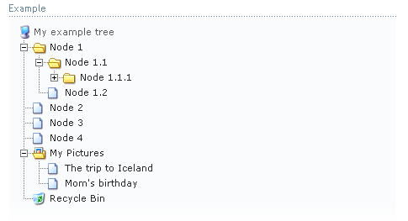
Obrázok 5 - dTree

Zhodnotenie
Menu je funkčné, je horizontálne (Obrázok 5). Jeho štruktúra je stromová, preto nerobí problém aj väčší počet položiek. Je veľmi prehľadné.

Zhodnotenie analýzy

Zhrnutie
Hotové riešenia, ako napr. Moodle, majú pre nás vo všeobecnosti hneď niekoľko nevýhod. Sú vytvorené na také účely, pre ktoré sa rozhodli ich autori. Ak sa naše ciele zhodujú s cieľmi autorov takéhoto systému, je najlepšie použiť už existujúci systém. V prípade, že sa ciele líšia, môže byť použitie už existujúceho systému viac na škodu ako na osoh.
Moodle je veľmi rozsiahly systém, s ktorým je možné vytvoriť v podstate jednoduchú verziu školy. Po doplnení istými modulmi by ho bolo možné použiť aj pre virtuálnu univerzitu. Je však možnosť Moodle zjednodušiť, odobrať nepotrebnú funkčnosť a použiť ho ako prostriedok pre zobrazenie a upravenie obsahu jedného kurzu, čo vyhovuje požiadavkám nášho zadania. V Moodle sú taktiež riešené prístupové práva, takže zásah do obsahu môže robiť len oprávnená osoba. Moodle dokonca umožňuje prepojenie s autentifikačným serverom vo výpočtovom stredisku, osoby by sa tým pádom autentifikovali svojimi iniciálami, ktoré používajú v rámci celej fakulty. Moodle však aj napriek zjednodušeniam ostáva pomerne komplikovaným systémom s mnohými nadbytočnosťami, ktoré môžu zbytočne zaťažovať jednak beh systému samotného a jednak používateľa, ktorý sa môže v takomto prostredí stratiť. Samozrejme, je možné ísť do zdrojového kódu, licencia Moodle to umožňuje, a tieto nadbytočnosti odstrániť, v takom prípade však je jednoduchšie navrhnúť vlastný systém, v ktorom takéto nadbytočnosti nebudú.

Záver
Po zhodnotení aplikácie Moodle a možnosti vytvoriť vlastný systém, sme sa rozhodli pre implementáciu vlastného systému s využitím niektorých hotových komponentov pre špecifické úlohy.
Odstránenie nadbytočností z Moodle by stálo minimálne toľko (a možno aj viac) úsilia ako samotné vytvorenie systému presne na mieru. Rozhodli sme sa takto aj vzhľadom na to, že niektorí členovia nášho tímu už majú skúsenosti s tvorbou podobných systémov (Obrázok 6).

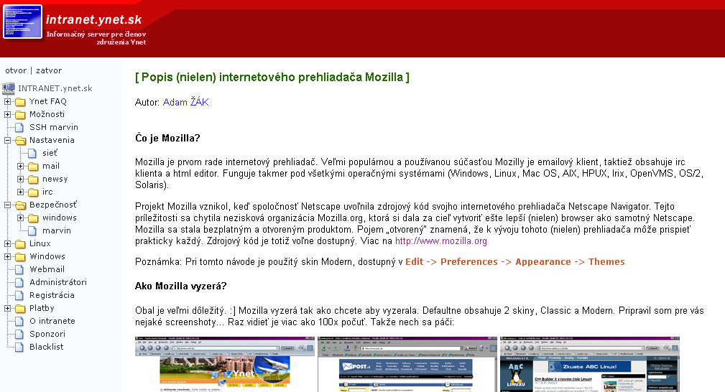
Obrázok 6 - Funkčný systém na základe PHP

Návrh

Úvod
Táto kapitola sa zaoberá návrhom riešenia systému, ktorý má slúžiť na výučbu predmetu Architektúra počítačov. Základné funkcie systému by mali byť naštudovanie látky, možnosť preskúšať sa z pochopenia prebraného učiva a v neposlednom rade pre osoby, ktoré na to majú oprávnenie, aktualizovať učebné texty, keďže dnešná doba napreduje veľmi rýchlo a čo bolo nové dnes, zajtra už môže byť zastaralé.
Detailnejšie sa spomenie, ako bude vyzerať koncový produkt, aký typ používateľov bude mať prístup do systému, a aké oblasti sa budú dať naštudovať týmto výučbovým systémom, keďže daná problematika je veľmi rozsiahla.

Návrh architektúry

Funkcie systému
Po dôkladnom preštudovaní si všetkých možností, sme sa rozhodli, že systém postavíme od základov nanovo.
Základné technológie, ktoré použijeme, budú JavaScript, Flash, Java a PHP.
Hlavný „engine“ programu bude naprogramovaný v PHP – tento jazyk ponúka širokú škálu možností – a čo je podstatné, úplne postačuje našim požiadavkám. Dopĺňať sa bude funkciami JavaScriptu.
JavaScript, Flash a Java budú slúžiť prevažne na vytvorenie animácií, ktoré budú pomôžu lepšiemu pochopeniu učiva, ako doplnok k písanému textu.
Celý systém bude pozostávať z jedného súvislého celku. Hlavná obrazovka bude rozdelená na dve časti.
Na ľavej strane bude menu, kde budú zobrazené všetky možnosti, ktoré sa ponúkajú osobe, ktorá práve pracuje s programom. Menu bude vytvorené na spôsob stromovej štruktúry. Po kliknutí sa rozbalí podmenu s ďalšími možnosťami.
Jednotlivé prvky menu:
- Študijné materiály: v tejto sekcií budú umiestnené študijné materiály, budú rozdelené podľa jednotlivých týždňov semestra a jednotlivých tém
- Testy: tu si študent bude môcť overiť svoje vedomosti pomocou jednoduchých testov z danej látky, ktorú aktuálne študuje
- Messageboard: v messageboarde môžu študenti konzultovať svoje problémy a nejasnosti s pochopením učiva, taktiež sem má prístup aj pedagóg; on-line komunikácia je výhodná na rýchle riešenie potenciálnych problémov
- Help: v sekcii Help budú popísané všetky možnosti daného programu, takisto aj návod na použitie všetkých funkcií

Tieto časti sa upresnia počas podrobného návrhu multimediálnej prezentácie.
Z pohľadu pedagóga najdôležitejšou možnosťou bude vstup do editovacieho režimu, kde bude môcť upravovať učebné texty, ako napríklad vymazať stránku, pridať novú, zrušiť test, pridať test, tiež pomocou vstavaného editora bude môcť meniť obsah ktorejkoľvek stránky alebo testu. Samozrejmosťou bude možnosť editovať samotné menu podľa momentálnej potreby, ako je napríklad pridať alebo ubrať týždeň semestra, meniť a reorganizovať kapitoly v jednotlivých týždňoch, poprípade ich presúvať do iného týždňa. Na vstup do tohto režimu bude potrebné sa autentifikovať.
Na pravej strane obrazovky sa budú zobrazovať konkrétne informácie, ku ktorým sa chce používateľ dostať klikaním v ľavom menu. Pri študijných materiáloch sa tu okrem textu budú používať aj multimediálne prvky, ako sú animácie, obrázky, a tiež sa môžu použiť „screenshoty“ z programov, ktoré sa používajú na cvičeniach.

Typy používateľov
V našom systéme budú dva typy používateľov:
- Pedagóg: bude mať prístup ku všetkým funkciám programu, bude môcť editovať zvolené stránky, pridávať a uberať materiály, tiež bude mať možnosť vypínať a zapínať niektoré funkcie programu pre študentov, podľa toho, čo bude treba aktuálne použiť.
Autentifikácia pedagóga bude prebiehať pomocou zadania prihlasovacieho mena a hesla, ktoré sa porovnajú s údajmi v databáze.
- Ostatní: sú to vlastne používatelia systému, prevažne študenti, ktorým má slúžiť program ako učebná pomôcka, nebude vyžadovaná žiadna autentifikácia.

Pôvodný návrh dátovej vrstvy
Táto kapitola sa zaoberá dokumentáciou modelov, ktoré sú použité pri tvorbe databázy vo vytváranom systéme. Navrhnuté modely sa môžu v niektorých detailoch líšiť od databázy, ktorá bude navrhnutá v rámci podrobného návrhu a implementovaná vo finálnej verzii produktu.
Prototyp nebude podporovať niektoré funkcie systému, ako napríklad messageboard alebo autentifikáciu používateľov typu pedagóg, preto implementácia databázy už v rámci prototypu nemá veľký význam. Implementovaný prototyp má za úlohu prezentovať, ako by mal vyzerať výsledný produkt, a byť základom pre implementáciu ďalších funkcií.

Použitá notácia
Údajová entita spolu s jej názvom a atribútmi, logický model neobsahuje cudzie kľúče medzi atribútmi na rozdiel od fyzického modelu (Obrázok 7):
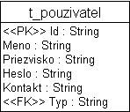
Obrázok 7 - Údajová entita
Reprezentácia vzťahov medzi entitami (Obrázok 8):

Obrázok 8 - Reprezentácia vzťahov

použité kardinality vzťahov sú:
* - vzťah k 0...n prvkom
1 - vzťah práve k 1 prvku z entity
0..1 - vzťah k 1 alebo žiadnemu prvku

Logický model údajov
Logický model údajov je uvedený na obrázku 9:
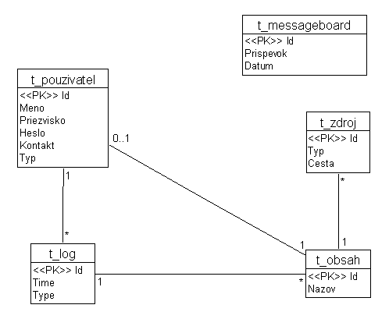
Obrázok 9 - Logický model údajov

Fyzický model údajov
Fyzický model údajov je znázornený na obrázku 10:
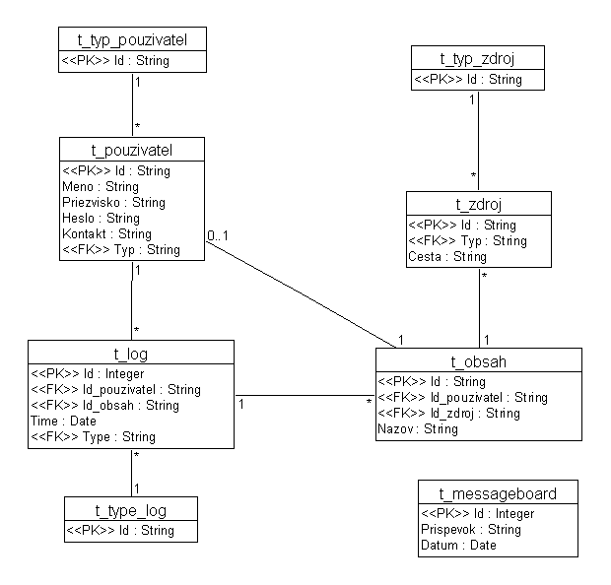
Obrázok 10 - Fyzický model údajov

Opis dátových entít použitých v modeli

t_pouzivatel
Entita reprezentujúca úložisko informácii o používateľoch systému (Tabuľka 1).

t_pouzivatel
Názov atribútu | Typ dát | Popis
Id | string | Jedinečný reťazec reprezentujúci záznam v tabuľke, je zároveň prihlasovacím menom pre daného používateľa
Meno | string | Meno používateľa
Priezvisko | string | Priezvisko používateľa
Heslo | string | Uchováva heslo pre daného používateľa
Kontakt | string | Nepovinný údaj s informáciou o kontakte na používateľa (e-mail, telefón, ...)
Typ | string | Cudzí kľúč do tabuľky t_typ_pouzivatela
Tabuľka 1 - Entita t_pouzivatel

t_typ_pouzivatel
Pomocná entita reprezentujúca tabuľku s typmi používateľov, definované typy sú pedagóg a ostatní (Tabuľka 2).

t_typ_pouzivatel
Názov atribútu | Typ dát | Popis
Id | string | Jedinečný záznam s menom typu používateľa
Tabuľka 2 - Entita t_typ_pouzivatel

t_log
Entita reprezentujúca tabuľku obsahujúcu záznamy o prístupoch a spôsobe používania systému (Tabuľka 3).

t_log
Názov atribútu | Typ dát | Popis
Id | integer | Automaticky inkrementované pri vytváraní nového záznamu
Id_pouzivatel | string | Cudzí kľúč na registrovaného používateľa, ktorý pristupoval do systému
Id_obsah | string | Cudzí kľúč na položku obsahu, ku ktorej používateľ pristupoval
Type | string | Cudzí kľuč do tabuľky rozhodujúcej o type prístupu
Time | Date | Časová značka pre vytvorený záznam
Tabuľka 3 - Entita t_log

t_type_log
Entita obsahujúca možné typy prístupu (napr.: zápis, čítanie, úprava,...) (Tabuľka 4).

t_type_log
Názov atribútu | Typ dát | Popis
Id | string | Typ prístupu
Tabuľka 4 - Entita t_type_log

t_obsah
Entita obsahujúca informácie a linky na študijné materiály (Tabuľka 5).

t_obsah
Názov atribútu | Typ dát | Popis
Id | string | Jedinečný generovaný reťazec pre identifikovanie materiálu
Id_pouzivatel | string | Cudzí kľuč (nemusí byť) na používateľa ktorý vytvoril (pridal do systému) konkrétny študijný materiál
Id_zdroj | string | Cudzí zdroj na záznam o zdroji (miesto uloženia) pre daný materiál
Názov | string | Názov konkrétneho materiálu
Tabuľka 5 - Entita t_obsah

t_zdroj
Entita reprezentujúca úložisko informácii o používateľoch systému (Tabuľka 6).

t_zdroj
Názov atribútu | Typ dát | Popis
Id | string | Jedinečný reťazec pre každý záznam
Typ | string | Cudzí kľúč do tabuľky s typmi zdrojov
Cesta | string | Umiestnenie zdrojových súborov pre daný materiál na disku
Tabuľka 6 - Entita t_zdroj

t_typ_zdroj
Pomocná entita (Tabuľka 7) reprezentujúca tabuľku v databáze s typmi vstupných zdrojových materiálov.

t_typ_zdroj
Názov atribútu | Typ dát | Popis
Id | string | Reťazec, ktorý predstavuje zároveň aj konkrétny typ.
Tabuľka 7 - Entita t_typ_zdroj

t_messageboard
Entita (Tabuľka 8) reprezentujúca tabuľku, ktorá je úložiskom pre konkrétne príspevky v messageboarde.

t_messageboard
Názov atribútu | Typ dát | Popis
Id | Integer | Automatické označenie príspevku
Prispevok | string | Konkrétne znenie príspevku do messageboardu
Datum | Date | Časová značka pre príspevok
Tabuľka 8 - Entita t_messageboard

Upravený návrh dátovej vrstvy
Oproti pôvodnému návrhu bola štruktúra databázy zmenená nasledovne:

Logický model údajov
Zmenu v logickom modeli údajov je možné vidieť na obrázku 11.

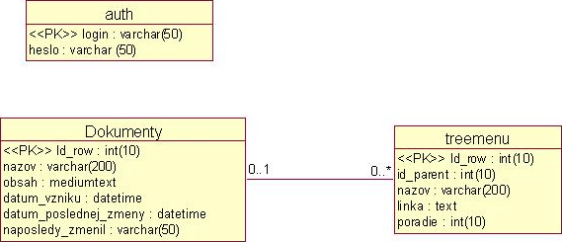
Obrázok 11 - Logický model údajov

Fyzický model údajov
Zmenu vo fyzickom modeli údajov je možné vidieť na obrázku 12.

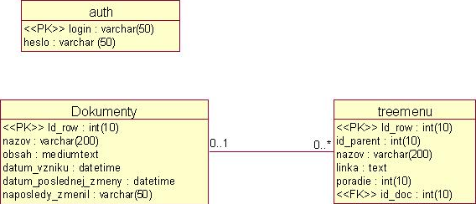
Obrázok 12 - Fyzický model údajov

Opis dátových entít použitých v modeli

Auth
Entita reprezentujúca úložisko informácii o registrovaných používateľoch systému, nikde v databáze sa neuchovávajú osobné informácie o registrovaných používateľoch nakoľko nie sú potrebné pre správnu funkčnosť systému (Tabuľka 9).

auth
Názov atribútu | Typ dát | Popis
login | Varchar(50) | Jedinečný reťazec, reprezentuje prihlasovacie meno konkrétneho registrovaného používateľa
heslo | Varchar(50) | Heslo konkrétneho používateľa
Tabuľka 9 - Entita auth

Dokumenty
Entita reprezentujúca tabuľku určenú na uchovávanie informácií o dokumentoch v systéme (Tabuľka 10).

dokumenty
Názov atribútu | Typ dát | Popis
Id_row | Int(10) | Jedinečné číslo ktoré sa automaticky inkrementuje, a reprezentuje dokumenty uložené v systéme
nazov | Varchar(200) | Názov dokumentu
obsah | Mediumtext | Obsah dokumentu (nepovinný údaj)
datum_vzniku | Datetime | Dátum vzniku dokumentu (nepovinný údaj)
datum_posl_zmeny | Datetime | Dátum poslednej úpravy dokumentu (nepovinný údaj)
naposledy_zmenil | Varchar(50) | Meno človeka ktorý upravoval dokument ako posledný (nepovinný údaj)
Tabuľka 10 - Entita dokumenty

treemenu
Entita reprezentujúca tabuľku obsahujúcu položky stromového menu nachádzajúceho sa vo výstupe systému na ľavej strane v internetovom prehliadači (Tabuľka 11).

treemenu
Názov atribútu | Typ dát | Popis
Id_row | Int(10) | Automaticky inkrementované, je primárnym kľúčom tabuľky
Id_parent | Int(10) | V prípade že sa jedná o položku v nejakom adresári v menu, tak obsahuje id_row konkrétneho adresára
nazov | Varchar(200) | Názov položky v stromovom menu
linka | Text | Priama linka, ktorá sa zobrazí v hlavnej zobrazovacej časti po kliknutí na položku v menu
poradie | Int(10) | Poradie v rámci adresára v ktorom je konkrétna položka menu umiestnená
Id_doc | Int(10) | Cudzí kľúč do tabuľky dokumenty, reprezentuje dokument priradený konkrétnej položke v menu
Tabuľka 11 - Entita treemenu

Dôvodom na zmenu pôvodného návrhu databázy bolo hlavne zjednodušenie celého systému databázy nakoľko súčasná implementácia plne vyhovuje zvolenej špecifikácii, keďže umožňuje autentifikáciu administrátorov a prehľadnú správu systému po obsahovej stránke.

SQL server
Ako databázový server bude použitý MySQL verzia 4.1, ktorý je voľne dostupný. Zvolili sme ho pre jeho jednoduché použitie a spravovanie, a taktiež pre výbornú podporu kódovania a zoraďovania pre slovenčinu v znakovej sade UTF-8.

Navrhované sylaby multimediálnej prezentácie Architektúry počítačov
Vychádzať budeme z predmetu Architektúra počítačov, ktorý sa aktuálne vyučuje na našej škole a odporučenej literatúry. Samozrejme poznatky budeme aktualizovať, aby sme sa čo najviac priblížili najnovšiemu vývoju.
- Číslicové obvody a číslicové systémy. Číslicový systém. Booleovská algebra. Základné stavebné prvky číslicových systémov. Zápis logickej funkcie. Fyzická realizácia stavebných prvkov číslicových systémov.
- Zobrazenie informácií v počítači. Bity, bajty, slová. Číselné sústavy, používané v číslicových počítačoch. Čísla a základné aritmetické operácie. Pevná a pohyblivá rádová čiarka. Priamy a doplnkový kód. Reprezentácia nečíselných údajov (znaky, grafika). Záznamy a polia.
- Organizácia počítača na úrovni strojového kódu. Von Neumannov počítač. Aritmeticko-logická jednotka. Riadiaca jednotka, výber, dekódovanie a vykonanie inštrukcie. Inštrukčný súbor a typy inštrukcií. Programovanie na úrovni strojového kódu. Formáty inštrukcií a spôsoby adresovania operandov. Volanie podprogramu a návrat z podprogramu. V/V operácie a prerušenia.
- Organizácia a architektúra pamäťového systému. Typy pamätí a ich technológie. Kódovanie, kompresia a integrita údajov. Hierarchická organizácia pamäťového systému. Organizácia hlavnej pamäte a operácie s hlavnou pamäťou. Vyrovnávacia pamäť. Virtuálna pamäť.
- Prepojovací podsystém počítača. Zbernice, protokoly, arbitrácia. Štruktúra typickej počítačovej zbernice. Štandardné zbernice.
- Spojenie počítača s okolím a komunikácia. V/V operácie (prenos s potvrdzovaním, použitie vyrovnávacej pamäte, nepodmienený a podmienený prenos, prenos riadený prerušením, DMA). Typy prerušení (synchrónne a asynchrónne). Štruktúra prerušení (vektorové a prioritné). Cyklus potvrdenie prerušenia.
- Externé pamäte. (disketa, pevný disk, CD-R(W), DVD), fyzikálne princípy, realizácia. Štandardné rozhrania pre pripojenie externých pamätí (IDE, SCSI, PCMCIA, USB).
- Úvod do operačných systémov. Úloha a význam operačného systému. Funkcie typického operačného systému. Hardvérové mechanizmy na podporu funkcií operačného systému.
- Úvod do počítačových sietí. Architektúry počítačových sietí. Sieťové protokoly, sieťové multimediálne systémy, distribuované výpočty, mobilné a bezdrôtové siete.
- Komunikácia v počítačových sieťach. Sieťové štandardy, ISO model. Prepínanie obvodov a prepínanie paketov. Datagramy a virtuálne spoje. Fyzická vrstva, médiá, štandardy. Dátová, sieťová a transportná vrstva.

Prezentácia

Implementácia prezentácie
Prezentácia bola implementovaná v jazyku HTML, s podporou ďalších jazykov – skriptovacieho jazyka JavaScript a opisného jazyka CSS.
Stránka bola v jazyku HTML implementovaná tak, aby obrazovku webovej prezentácie projektu rozdeľovala na 3 časti:
- horná časť, do ktorej bol umiestnený obrázok, tematicky vhodný k náplni predmetu
- ľavá časť, v ktorej je miesto pre menu stránky
- hlavná časť, ktorá slúži na zobrazovanie obsahu podľa výberu položky z menu.

Implementovali sme aj súbor definujúci kaskádové štýly (CSS), t.j. definuje vzhľad stránky. Hlavnou výhodou použitia CSS je možnosť kedykoľvek zmeniť dizajn stránky bez potreby meniť obsahovú časť. Ide vlastne o úplné oddelenie obsahovej a prezentačnej stránky.
Na implementáciu menu bol použitý voľne dostupný komponent dTree, ide vlastne o aplikáciu v jazyku JavaScript, ktorá bola prispôsobená a nakonfigurovaná podľa našich potrieb. Samotné položky v menu boli vložené „ručne”, pri výslednom produkte bude potrebné implementovať rozhranie, ktoré umožní obsah menu meniť interaktívne.
Položky v menu sú zároveň aj odkazmi v jazyku HTML. Sú nastavené tak, aby sa stránka, na ktorú odkazujú, zobrazila v časti pre zobrazovanie obsahu. Položka v menu môže byť v prípade potreby nakonfigurovaná ako „rozbaliteľná”. Vďaka nej je možné združiť tematicky a funkcionálne príbuzne položky a tým sprehľadniť navigáciu v menu.

Opis implementácie prezentácie
Aplikácia je implementovaná ako webová aplikácia v jazyku PHP. Je postavená na objektových vlastnostiach PHP. Jej jadro tvoria 3 triedy, ktoré sa nachádzajú v adresári classes:
- Database.class.php – trieda obsahujúca funkcie na prácu s databázou
- Auth.class.php – trieda zabezpečujúca overovanie prihlasovacieho mena a hesla do administračného módu, dedí databázovú triedu
- ArchP.class.php – trieda obsahujúca všetky používané funkcie v aplikácii, taktiež dedí databázovú triedu

Obrazovka je rozdelená do troch rámcov (frame). Zdrojové súbory rámcov sa nachádzajú v adresári frames.
Na začiatku zdrojového kódu každého rámca sa volá nasledovná sekvencia príkazov:
<?php
require("../classes/ArchP.class.php");
$oArchP = new cArchP();
..
?>

Vytvorí sa teda inštancia triedy cArchP, ktorá je definovaná v ArchP.class.php. Potom sa podľa potreby už len volajú funkcie tejto triedy, napríklad v súbore frames/generuj.php:
$a = $oArchP->DOC_EDIT_hod_sem_dokument($id);

Do premennej $a sa nám nahrá obsah požadovaného dokumentu, ten potom len vypíšeme v hlavnej zobrazovacej časti aplikácie.
Funkcie v triede cArchP sú pomenované podľa možnosti s ohľadom na svoju príslušnosť:
- MENU_EDIT_... - funkcie na manipuláciu so stromovým menu
- DOC_EDIT_... - funkcie na manipuláciu s dokumentami
- PRISTUPY_... - funkcie na manipuláciu s prístupovými právami

V adresári jscripts/dtree sa nachádza prebraná implementácia stromového menu z http://www.destroydrop.com/javascript/tree/, v prípade záujmu je možné zmeniť zobrazované ikonky dokumentov a adresárov, pozri časť:
this.icon = {
root : 'img/base.png',
folder : 'img/folder.gif',
folderOpen : 'img/folderopen.gif',
...

Je možné meniť aj nastavenia stromového menu, ale to príliš neodporúčame. Túto konfiguráciu považujeme za optimálnu.

Čo sa týka implementácie administračného módu, autentifikácia (ako môžete vidieť v admin/index.php) je urobená pomocou HTTP autentifikácie cez web server. Skúšali sme len osvedčený Apache, ak chcete použiť iný HTTP server, treba dať pozor na nejaké prípadné odlišnosti. Odporúčame minimálne si pozrieť časť dokumentácie ohľadne HTTP autentifikácie.
Keď je autentifikácia úspešná, súbor admin/index.php vykoná načítanie súboru admin/main.php.
require("main.php");

Tu sa definujú čísla a príslušné akcie, ktoré sa majú vykonávať pri odovzdaní parametra cez premenné $_POST[act] alebo $_GET[act]. Číslo akcie sa nahrá do premennej $act.
switch($act) {

// MENU
case "1":
{
include("./actions/menu/menu_edit.php");
break;
}

case "3":
{
include("./actions/menu/menu_edit_delete_item.php");
break;
}

V prípade ak sú definované premenné $_POST[act] a $_GET[act] zároveň, uprednostňuje sa $_POST[act].
Zavolá sa príkaz include na príslušný súbor, ten obsahuje kód akcie ktorá sa má vykonať.
V adresári admin/actions sú podadresáre so zdrojovými súbormi akcií vykonávaných pri editácii menu, dokumentov, prístupov a zopár ďalších.
Štruktúra súborov so zdrojovým kódom akcií je jednoduchá, väščinou sa len zavolá príslušná funkcia z triedy cArchP.
Vizuálny editor TinyMCE ktorý naša aplikácia využíva v administračnom móde je umiestnený v adresári admin/jscripts/tiny_mce. Dôležitý je súbor tiny_mce_init_config.js, kde je definovaná konfigurácia pre editor. Ak by ste ju chceli nejako meniť, toto je to pravé miesto na takých počin.

Implementácia ukážok vo formáte Flash
V rámci prezentácie boli implementovaných šesť interaktívnych príkladov logických obvodov – dekodér, multiplexor, preklápacie obvody typu SR a S#R#, trojstavové hradlo, zápis logickej funkcie a binárna sčítačka a odčítačka – za pomoci technológie Macromedia Flash. Týmito príkladmi sú nahradené príslušné obrázky zo skrípt, ktoré zobrazujú dané obvody.
Príklady boli implementované v prostredí Macromedia Flash MX, opis implementácie zahŕňa dekodér a multiplexor. V tomto prostredí je možné projekt rozdeliť do viacerých vrstiev ktoré sú zobrazované súčasne, ale programátor s nimi pracuje samostatne. Príklady sú rozdelené do nasledujúcich vrstiev:
- statické vrstvy, ktoré obsahujú nemeniace sa časti obrázku
- vrstva so vstupmi a výstupmi, ktorá obsahuje inštancie symbolov predstavujúcich vstupy a výstupy obvodov
- vrstva s akciami, obsahujúca skripty definujúce správanie logického obvodu v závislosti od hodnôt vstupov prípadne výstupov. Tieto je možné vložiť do ľubovoľnej vrstvy, z návrhového hľadiska je však vhodné ich separovať od vrstiev obsahujúcich prezentáciu.

Symboly v prostredí Flash sú definície objektov, ktoré majú opísaný vzhľad (statický alebo animovaný), prípadne aj správanie. Pri implementácii príkladov boli navrhnuté nasledovné symboly:
- vstup, ktorým sa zadáva vstup obvodu
- výstup, ktorý zobrazuje výstup obvodu
- control, ktorý bol použitý len v multiplexore; definuje riadiace vstupy

Všetky symboly majú definovaných niekoľko vzhľadov, podľa stavu, v ktorom sa nachádzajú (neaktívny, pod kurzorom, aktívny). Tieto stavy sú potom prepínané podľa polohy kurzora a stavu logického obvodu.
Na základe symbolov sú odvodené jednotlivé inštancie vstupov a výstupov, ktoré majú definovaný jednoznačný názov a zmeny v stave obvodu, ako reakcie na vstupy od používateľa.
Vo vrstve s akciami sú definované skripty, ktoré popisujú vzťahy medzi vstupmi a výstupmi a upravujú stav obvodu.
V dekodéri, kde používateľ môže meniť hodnoty vstupov aj výstupov, je stav definovaný dekadickou hodnotou, ktorá indikuje, ktorý výstup je aktívny. Táto je v skriptoch reprezentovaná globálnou premennou outVal. Pri zmene vstupu sa táto hodnota znovu vypočíta zo stavu vstupov, definovaného v poli inSet. Prípadné zmeny výstupov sa priamo nezaznamenávajú, ale sú hneď interpretované ako príslušné nastavenie vstupov, z ktorého sa potom znovu vypočíta aktuálna hodnota outVal.
V multiplexore je možné meniť hodnoty vstupov (dátových) a riadiacich vstupov. Tieto zmeny sa priamo zaznamenávajú v poliach inSet a cSet. Z týchto je potom určená hodnota výstupu, pričom dekadická hodnota kombinácie stavov v poli cSet (riadiace vstupy) tu tvorí ukazovateľ do poľa inSet. Na takto získanú hodnotu je nastavený výstup.

Inštalačná príručka

Systémové požiadavky
- PHP interpreter verzie 4 alebo vyššej
- MySQL databázu (ideálne verziu 4.1 alebo vyššiu, dá sa rozbehnúť aj v MySQL 3.x.x, viď nižšie)

Inštalácia

Vytvorenie mysql databázy
Odporúčame použiť mysql verziu 4.1 prípadne vyššiu.
V MySQL vytvoríme databázu a používateľa, aby mal k nej prístup. Môžeme tak učiniť cez mysqladmin alebo príkazový riadok. Databázu môžeme nazvať napríklad “arch_pocitacov_bf_2005_2006“. V prípade, že máme databázu verzie 4.1 alebo vyššej, vezmeme databázový dump arch_pocitacov_bf_2005_2006.sql. Tento súbor je kódovaný v UTF-8. Otvoríme ho v nejakom textovom editore podporujúcom UTF-8 (notepad2, gvim, a pod.) a prostredníctvom mysqladmin ho „dumpneme“ do novovytvorenej databázy.
Ak máme k dispozícii len mysql rady 3, vytvoríme si databázu. Pred dumpom vytvoríme tabuľky pomocou SQL príkazov obsiahnutých v súbore mysql-any-version-initSQL.sql (tento súbor je súčasťou balíka zdrojových kódov). Potom môžeme dumpnúť príkazy z arch_pocitacov_bf_2005_2006.sql. Ak sa chceme vyhnúť chybám, ktoré mysql vypíše pri dumpovaní, môžeme odstrániť časti CREATE TABLE, ktoré sú pôvodne určené pre MySQL 4.1 alebo vyššiu verziu. Mysql pri dumpovaní vyhodí chybu pretože nevykoná príkazy CREATE TABLE, keďže tabuľky už existujú. To ale nevadí, dáta by sa mali každopádne nahrať správne.

V prípade použitia MySQL 3.x.x pozor aj na tieto riadky v ArchP.class.php:
// mysql 4.1 charsety
mysql_query("SET character_set_results = NULL");
mysql_query("SET character_set_client = utf8");
mysql_query("SET character_set_connection = utf8");

Ide o nastavenie kódovania výsledkov z príkazov SELECT. Bude ich treba odstrániť.
Aplikácia je celá v UTF-8 takže aj dáta z databázy čaká v tomto kódovaní. Pri MySQL 3.x.x to treba mať na zreteli.

Rozbalenie zdrojových súborov
Ak máme vytvorenú databázu, môžeme pristúpiť k samotnej inštalácii systému.
Súbor aps.tar.bz2 rozbalíme v unixe/linuxe príkazom:
tar xjf aps.tar.bz2

Vzniknú nám nasledovné adresáre a súbory:
- admin [súbory pre administračný mód]
- classes [triedy ktoré používa aplikácia]
- files [adresár pre upload súborov, pozor na práva, viď poznámku nižšie]
- frames [súbory zabezpečujúce zobrazovanie jednotlivých rámcov]
- images [obrázky ktoré aplikácia využíva]
- jscripts [potrebné javascripty]
- style [súbory obsahujúce css štýly]
- config.php [konfiguračný súbor]
- index.php [hlavný súbor]

Súbory sú v kódovaní UTF-8.
Treba editovať konfiguračný súbor config.php, tam treba nastaviť prístupové údaje k databáze a taktiež absolútnu cestu k adresáru „files“, do ktorého sa budú nahrávať obrázky.
POZOR: adresár „files“ (rovnako ako aj všetko čo je v ňom) pre upload súborov musí mať také práva, aby do neho mohol zapisovať web server! Inak upload súborov nebude fungovať. Najjednoduchšie je dať na adresár rekurzívne plné práva príkazom:
chmod -R 777 files

Inštalácia by týmto krokom mala byť hotová.

Administračný mód
Ak máme aplikáciu umiestnenú napr. na http://server.com/aps/, tak administračný mód je na http://server.com/aps/admin/. Dostaneme sa do neho aj kliknutím na nápis ADMIN MODE v pravom hornom rohu.
Štandardné prihlasovacie meno do administračného módu je „admin“, heslo „admin999“. Odporúčame po inštalácii zmeniť v sekcii Prístupy.

Používateľská príručka

Internetová prezentácia
Celý systém multimediálnej prezentácie predmetu Architektúra počítačov je realizovaný ako webová prezentácia. Systém má dva režimy, v ktorých je možné s ním pracovať: prezentačný a správcovský. Prezentačný režim je prístupný širokej verejnosti, v tomto režime si môžu študenti prezerať obsah a interagovať s multimediálnymi prvkami. V správcovskom režime môžu oprávnení používatelia vytvárať, meniť a rušiť obsah a štruktúru prezentovaných materiálov a spravovať používateľské kontá. V tejto príručke sa postupne zoznámime s oboma režimami systému.

Prezentačný režim
Obrazovka v prezentačnom režime je rozdelená na dve hlavné časti: vľavo pruh so štruktúrovanou ponukou dokumentov a vpravo zobrazovacia oblasť. Úvodnú obrazovku po zobrazení v prehliadači vidno na obrázku 13.

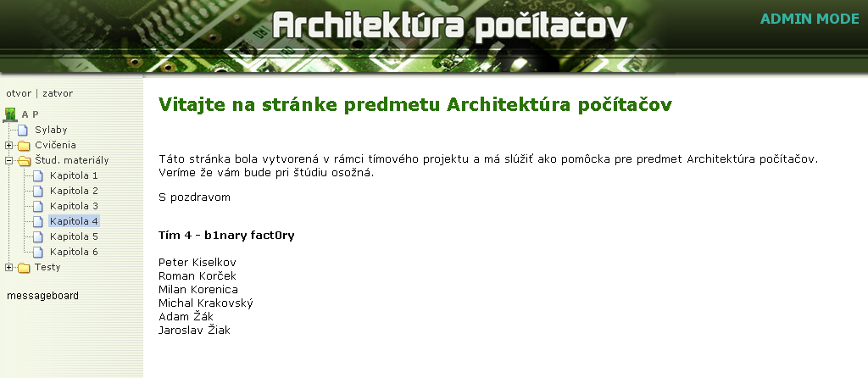
Obrázok 13 - Úvodná obrazovka prezentačného režimu

Navigácia v prezentačnej časti je navrhnutá tak, aby bola maximálne jednoduchá, používateľsky príjemná a intuitívna. Ovládanie zvládne každý používateľ, ktorý už niekedy pracoval s internetovým prehliadačom.
Ako bolo spomenuté, všetky dokumenty sú dostupné z ponuky v ľavej časti. Výberom položky z ponuky vľavo sa daný dokument zobrazí v zobrazovacej oblasti a daná položka je zvýraznená. Ponuka je viacúrovňová, to znamená, že niektorá položka môže slúžiť ako „téma“. Kliknutím na znamienko „+“ v rámčeku naľavo od položky sa zobrazia dokumenty, ktoré sú zaradené pod danú „tému“. Jednoduchým kliknutím na hociktorú z podradených položiek je možné zobraziť daný dokument. Na obrázku 14 vidno systém „v nasadení“ – používateľ si vybral 3. týždeň z témy Cvičenia a číta príslušný dokument.

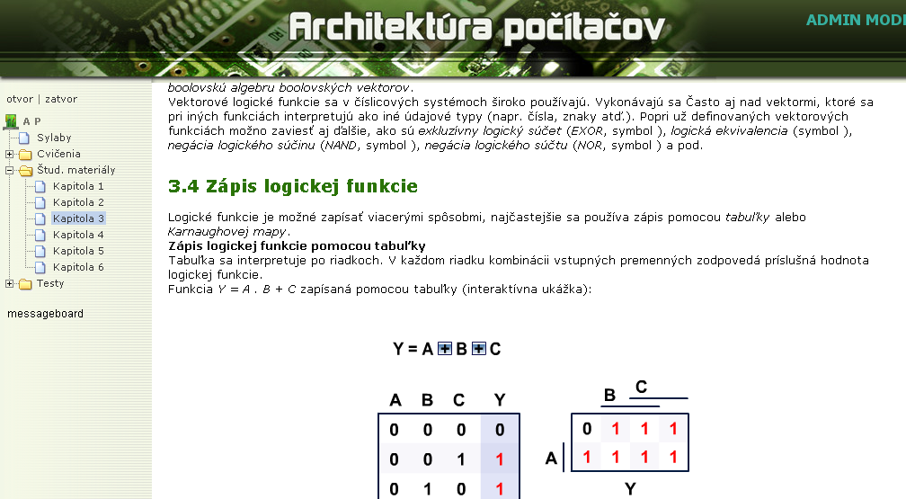
Obrázok 14 - Práca s prezentačnou časťou systému

V hornej časti ponuky sú dva ovládacie prvky: „otvor“ a „zatvor“. Kliknutím na „otvor“ sa otvorí celá ponuka, to znamená, že sa zobrazia všetky hierarchicky podradené dokumenty pri každej „téme“. Ovládací prvok „zatvor“ má presne opačnú funkciu – všetky podradené prvky schová a zobrazí len položky v prvej úrovni ponuky.
Na ukončenie práce so systémom stačí ukončiť prácu s prehliadačom. Systém si aj po ukončení prehliadača vie zapamätať zobrazenie ponuky pomocou technológie „cookies“.

Správcovský režim
Pre prístup do správcovského režimu je potrebné mať vytvorené konto a platné heslo. Pri prihlasovaní nás prehliadač požiada o zadanie týchto údajov. Po úspešnom prihlásení uvidíme obrazovku správcovského režimu. Ponuka možností sa nachádza horizontálne pod logom a obsahuje 5 položiek: „Edituj menu“, „Edituj dokumenty“, „Prístupy“, „Pomoc“, „Odhlásenie“. Prvé tri položky sú nástroje na správu jednotlivých súčastí systému a budú bližšie popísané v ďalšom texte. Položka „Pomoc“ obsahuje texty, ktoré obsahujú stručné informácie k jednotlivým častiam správcovského systému. Kliknutím na položku „Odhlásenie“ ukončíme správu systému a odhlásime sa.

Skôr, ako prejdeme k popisu práce s jednotlivými nástrojmi, je vhodné spomenúť filozofiu celého systému. V systéme sa nachádzajú dva samostatné prvky: ponuka, ktorá tvorí štruktúru prezentácie, a dokumenty, ktoré tvoria jej obsah. Položky ponuky sa vytvárajú a upravujú nezávisle od dokumentov, ktoré sa tiež vytvárajú a upravujú samostatne. Dokumenty sa následne jednotlivým položkám ponuky musia priradiť, čím sa vytvára samotné spriahnutie medzi štruktúrou a obsahom prezentácie. V nasledujúcich častiach bude popísané, ako vytvoriť ponuku, dokumenty a ako ich následne spriahnuť.

Editácia menu
Táto časť systému umožňuje meniť ponuku dokumentov, ktorá sa zobrazuje v ľavej časti v prezentačnom režime. Po kliknutí na túto položku sa zobrazí celá ponuka s niekoľkými ikonami napravo od každej položky. Tieto reprezentujú akcie, ktoré je možné s danou položkou vykonať. Vľavo sa nachádza rámček s nadpisom „Status“, v ktorom sa zobrazujú rôzne informačné správy (viď obrázok 15).

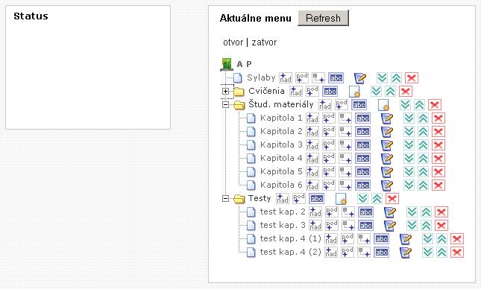
Obrázok 15 - Editácia menu

S položkami je možné vykonať nasledujúce akcie:
- pridať novú položku nad danú položku.
- pridať novú položku pod danú položku.
- pridať položku, ktorá bude v hierarchii podradená. Aktuálna položka sa tým zmení na „tému“. Pokiaľ už položka má podradené položky, táto možnosť nie je dostupná.
- zmeniť názov položky. Názov položky po vytvorení je „polozka xx“, touto voľbou je možné položky zmysluplne pomenovať.
- vytvoriť nový dokument, ktorý bude priradený danej položke. Táto možnosť je dostupná, ak položka nemá priradený dokument. Vytvorí nový dokument, ktorý priradí k danej položke a zobrazí editor dokumentov, ktorý bude popísaný v časti „Editácia dokumentov“.
- upraviť dokument, priradený položke. Táto možnosť je dostupná, ak položka už má priradený dokument. Taktiež otvorí editor dokumentov, v ktorom bude zobrazený daný dokument.
- posunúť dolu/hore. Položku posunie o jednu pozíciu nižšie, resp. vyššie.
- zmazať danú položku. Pred zmazaním zobrazí výstrahu a je potrebné zmazanie položky potvrdiť. Ak má položka podradené položky, všetky budú vymazané. Ak má priradený dokument, tento dokument bude zachovaný, ale bude po zmazaní položky vystupovať ako nepriradený.

Editácia dokumentov
Po kliknutí na túto položku sa zobrazí ponuka akcií, ktoré umožňujú manipuláciu s dokumentmi:

- Vytvor nový dokument. Vytvorí nový dokument v systéme a zobrazí editor dokumentov. Popis práce s týmto editorom je nižšie.
- Úpravy dokumentov. Zobrazí prehľadný zoznam dokumentov prítomných v systéme aj s dátumom vytvorenia, dátumom poslednej zmeny a menom používateľa, ktorý dokument zmenil. Kliknutím na názov dokumentu sa tento otvorí v editore dokumentov a je možné ho upraviť. Kliknutím na popisy stĺpcov v tabuľke je možné zoznam dokumentov utriediť podľa hodnôt v danom stĺpci.
- Priradenie dokumentu k menu je ďalší spôsob, ako priradiť dokument k položke ponuky (prvý spôsob je vytvorenie dokumentu priamo v úpravách ponuky, viď vyššie). Zobrazí celú ponuku vpravo a ku každej položke zobrazí jej id – identifikačné číslo a informácia, či má priradený dokument, ak áno, zobrazí jeho názov. V ľavej časti zobrazí zoznam dostupných dokumentov a zoznam položiek ponuky. Priradenie sa urobí jednoduchým výberom príslušnej dvojice dokument – id položky a kliknutím tlačidla „Priraď“. Na obr. 16 je príklad priradenia dokumentu „TEST“ k položke s id 8 s názvom „Testy“.

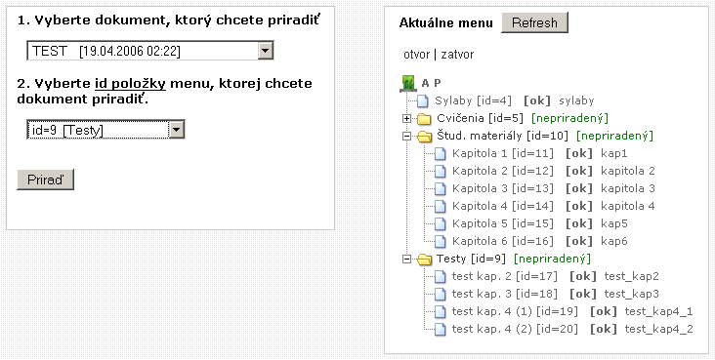
Obrázok 16 - Priradenie dokumentu k položke ponuky

- Zmaž dokumenty. Zobrazí podobný zoznam, ako pri upravovaní dokumentov. Tentoraz sa však za každým dokumentom nachádza text „Zmaž“. Kliknutím na tento text sa zobrazí výstraha, zobrazí sa obsah dokumentu, ktorý sa chystáme zmazať a vyžaduje sa potvrdenie zmazania.

Obrázky / Flash / Súbory. Keďže prezentácie vyžadujú multimediálny obsah, čiže obrázky, rôzne druhy animácií a pod., ktoré sú uložené vo forme externých súborov, bol vytvorený jednoduchý nástroj na správu takýchto externých súborov. Pomocou neho je možné súbory pridávať, prezerať pridané súbory a vymazávať ich. Taktiež je možné vytvárať a vymazávať podadresáre. V podadresároch sa samozrejme tiež môžu nachádzať súbory. Na obrázku 17 je zobrazený tento nástroj.

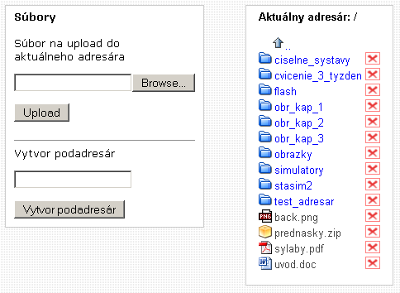
Obrázok 17 - Nástroj na správu súborov

- Zoznam vpravo je zoznam súborov a adresárov v aktuálnom adresári. Pri prvom zobrazení je zobrazený obsah koreňového adresára. Kliknutím na názov súboru sa tento zobrazí v prehliadači (ak je to formát súboru prehliadačom podporovaný) alebo prehliadač ponúkne jeho stiahnutie. Kliknutím na adresár sa zobrazí obsah daného adresára. Kliknutím na červený krížik daný súbor alebo podadresár zmažeme.
- V ľavej časti sa nachádza formulár na nahratie súboru z lokálneho počítača. Súbor zvolíme tak kliknutím na tlačidlo (na obr. 17 označené ako „Browse“, jeho názov je závislý od prehliadača) a zvolením súboru, alebo priamo napísaním celej cesty a názvu súboru do poľa vedľa tlačidla. Nahratie súboru potvrdíme kliknutím na tlačidlo „Upload“.
- Ak chceme vytvoriť nový podadresár, napíšeme jeho názov do poľa vľavo dole a potvrdíme tlačidlom „Vytvor podadresár“. Nový podadresár sa objaví v zozname súborov a adresárov vpravo.

Práca s editorom dokumentov. Editor dokumentov TinyMCE je vo veľkej miere podobný populárnemu editoru Microsoft® Word™. V hornej časti sa nachádza sada ovládacích tlačidiel, v dolnej časti potom samotný priestor pre úpravu dokumentu. Upravovaný dokument je zobrazený tak, ako bude vyzerať pri zobrazení v prezentačnom režime. Vzhľad editora vidno na obr. 18.

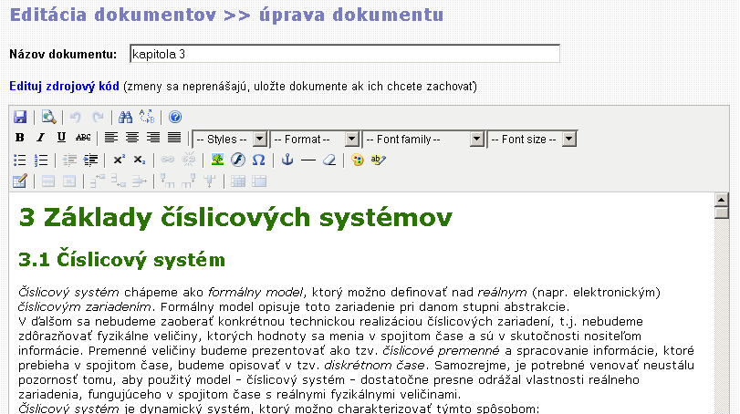
Obrázok 18 - Editor dokumentov

Ktokoľvek, kto ovláda základy práce s editorom Word™ by mal byť schopný zvládnuť operácie s editorom TinyMCE. Sú tu však určité odlišnosti a špecifické funkcie, a preto stručne popíšem ovládacie prvky:
- Edituj zdrojový kód – prepne editor do režimu úpravy zdrojového kódu HTML. V tomto režime je možné prepnúť editor opäť na plne vybavený kliknutím na Zobraz v editore. Počas prepínania režimov sa v editore zobrazí naposledy uložená verzia dokumentu, preto ak spravíme zmeny, pred prepnutím je potrebné dokument uložiť.
- Uloží editovaný dokument a ukončí editor.
POZOR!
Pri ukladaní veľkých dokumentov (ako napr. Kapitola 4) sa môže stať, že prehliadač nebude dlhšiu dobu reagovať. Zobrazí sa hlásenie, že skript na stránke beží pomaly a otázka, či ho chceme ukončiť (viď obázky 19 a 20). Toto správanie je normálne a v okne s otázkou o ukončení skriptu kliknite „nie“, inak sa dokument stratí. Postup bude treba opakovať niekoľko krát, v závislosti od veľkosti dokumentu.
Pri veľmi veľkých dokumentoch odporúčame editovať zdrojový kód.

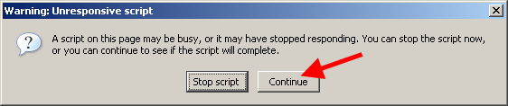
Obrázok 19 - Varovanie v prehliadači Mozilla Firefox

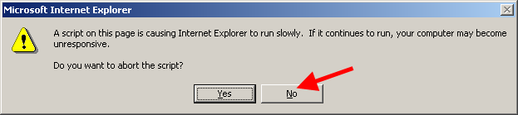
Obrázok 20 - Varovanie v prehliadači Microsoft Internet Explorer

- Zobrazí náhľad na dokument, avšak neaplikuje štýly písma a odseku (zobrazí len štruktúrovaný text)
- Tlačidlá na vrátenie poslednej akcie a obnovenie naposledy vrátenej akcie
- Vyhľadávanie v dokumente a vyhľadávanie s nahradzovaním textu
- Nápoveda k editoru (v angličtine)
- Efekty písma, zľava: tučné, kurzíva, podčiarknuté, preškrtnuté.
- Zarovnanie odseku, zľava: k ľavému okraju, na stred, k pravému okraju, k obom okrajom
- -- Styles -- Umožňuje aplikovať definované štýly na text. Štýly sa definujú v konfiguračnom súbore editora a vyžadujú znalosť technológie CSS.
- -- Format -- Umožňuje štrukturovať text na nadpisy, odseky atď. Existujúce formáty textu sú: Paragraph – normálny odsek, Address – adresa (ako pri listoch), Preformatted – text bude zobrazený neproporcionálnym písmom, Heading – nadpis, číslo udáva úroveň nadpisu, čím vyššie číslo, tým nižšia úroveň.
- -- Font family -- Umožňuje zmeniť typ písma (font)
- -- Font size -- Udáva veľkosť písma
- Vytvorí zoznam položiek, nečíslovaný alebo číslovaný. Ďalšia položka sa vytvorí prechodom na nový riadok. Opätovným kliknutím na tlačidlo zoznamu sa tvorba zoznamu ukončí.
- Umožňuje posúvať odsadenie textu od okraja. Prvé tlačidlo zväčšuje odsadenie, druhé naopak zmenšuje. Pokiaľ sa tieto tlačidlá použijú počas tvorby zoznamu, posunú položku zoznamu do ďalšej úrovne. Takto je možné tvoriť viacúrovňový zoznam (viď obrázok 21).

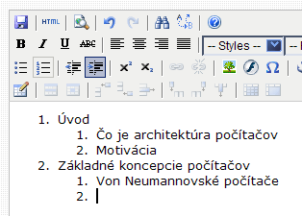
Obrázok 21 - Tvorba viacúrovňového zoznamu pomocou odsadzovania

- Efekty písma: horný a dolný index
- Odkazy. Prvé tlačidlo umožňuje označený text zmeniť na hypertextový odkaz. Po kliknutí tlačidla editor otvorí okno z niekoľkými nastaveniami, dôležité sú: Link URL – udáva adresu, na ktorú bude odkaz ukazovať, Anchors – ak sú v texte definované ukotvenia (viď ďalej), môže odkaz ukazovať na niektoré z nich, Target – definuje spôsob otvárania odkazu, odporúčané nastavenie je v novom okne, ostatné nastavenia nie je potrebné meniť. Druhým tlačidlom je možné odkaz zmeniť na obyčajný text.
- Vkladanie. Umožňuje vložiť do dokumentu obrázok, multimediálny objekt (Flash animáciu) a špeciálny znak. Pri vkladaní obrázku a Flash animácie je potrebné najprv nahrať daný súbor na server pomocou nástroja na správu súborov, ktorý bol popísaný v predchádzajúcej sekcii. Podrobnejšie je vkladanie obrázka vysvetlené v kapitole Tipy a triky.
- Rôzne funkcie, zľava: Vloženie ukotvenia – umožňuje vložiť ukotvenie na danú pozíciu v dokumente. Pri kliknutí odkazu, ktorý ukazuje na toto ukotvenie sa zobrazí dokument na pozícii danej ukotvením. Vloženie horizontálneho oddeľovača – vloží do dokumentu horizontálnu čiaru. Vymazanie formátovania – pre označený text zruší všetko použité formátovanie (štýly, formáty, font, efekty, ...).
- Farby textu a pozadia – umožňuje zvoliť farbu textu a pozadia. Tento spôsob sa odporúča len ak je potrebné zvýrazniť slovo alebo vetu, nie na celé odseky, pretože to spôsobí nekonzistenciu vzhľadu rôznych dokumentov.
- Celý posledný riadok - tvorba a úpravy tabuľky. Umožňuje vytvoriť tabuľku, definovať parametre riadkov a buniek, vkladať riadky a stĺpce a spájať riadky a stĺpce. Po vložení tabuľky je túto možné manipulovať pomocou úchytov na krajoch (zmeniť veľkosť tabuľky) a pri práve zvolenej bunke. Pomocou úchytov pri bunke je možné vymazať riadok alebo stĺpec, v ktorom sa daná bunka nachádza (koliesko s krížikom vnútri) a pridať riadok alebo stĺpec pred alebo za danú bunku (šípky pred a za kolieskom). Držaním ľavého tlačidla myši a ťahaním ponad tabuľku je možné zvoliť bunky, tie je možné hromadne mazať pomocou spomínaných úchytov, prípadne je možné spojiť tieto bunky do jednej veľkej tlačidlom , ak sú vo výbere bunky presahujúce riadok alebo stĺpec, tieto je možné rozdeliť na malé bunky tlačidlom . Tabuľkové operácie sú pomerne komplexné a je dobré si ich prakticky vyskúšať pred tvorbou tabuľky naostro.

Väčšina formátovacích operácií (voľba štýlu, písma, veľkosti textu, efektov) je aplikovateľná na neoznačený text – v tom prípade bude efektívna pre všetok text, ktorý následne napíšete, alebo na označený text – v tom prípade sa zmena dotkne len označeného textu.
Po ukončení úpravy dokumentu je dobré dať mu vhodné meno a až tak kliknúť na Uložiť.

Prístupy
V tejto sekcii je možné meniť prístupové práva používateľov.
- Zmena hesla. Práve prihlásený používateľ si tu môže zmeniť heslo.
- Vytvor nový prístup. Umožňuje pridať nové používateľské konto. Pri vytváraní je potrebné zadať meno, heslo, a z bezpečnostných dôvodov zopakovať heslo. Poznámka: pridať nové konto môže len admin, používateľ, ktorý je v systéme automaticky vytvorený a má najväčšie právomoci.
- Zoznam prístupov. Zobrazí všetky používateľské kontá v systéme. Ak je prihlásený používateľ admin, môže zmeniť heslo alebo dané používateľské konto úplne odstrániť zo systému.

Tipy a triky

Pomenovávanie dokumentov
Keďže sa predpokladá, že v systéme bude väčšie množstvo dokumentov, dobré pomenovanie je základom úspechu pri hľadaní konkrétneho dokumentu. Dokumenty je vhodné pomenovávať koherentne s položkami menu, ku ktorým budú prináležať, napr. ak súbor bude patriť k položke s názvom „3. kapitola“ a táto bude patriť nadradenej položke s názvom „Prednášky“, súbor je vhodné pomenovať napr. prednasky-3kap.

Umiestňovanie súborov
Ak dokumenty obsahujú veľa rôznych multimediálnych prvkov (obrázkov, animácií), je vhodné v správcovi súborov vyrobiť adresárovú štruktúru zodpovedajúcu položkám menu. Teda ak menu má položku „Prednášky“, ktorá má 6 podradených položiek s kapitolami prednášok, je vhodné v správcovi súborov vytvoriť adresár „prednasky“ a v tomto adresári následne vytvoriť postupne 6 adresárov pre jednotlivé kapitoly. Do týchto adresárov potom vložíme samotné súbory.
Iný spôsob môže byť vytvorenie jedného adresára pre všetky obrázky, ďalšieho pre Flash animácie atď. Súbory potom budú pomenované podľa príslušnosti k dokumentu, napr. pred-kap3-mux.jpg.

Vkladanie obrázkov a animácií do dokumentov v editore
- Nahrajte požadovaný obrázok pomocou správcu súborov do systému.
- Po nahratí kliknite pravým tlačidlom na názov súboru pravým tlačidlom a kliknutím na položku kopírovania odkazu (názov položky závisí od prehliadača). Na obr. 22 je znázornené kopírovanie odkazu v prehliadači Mozilla Firefox v anglickej verzii.

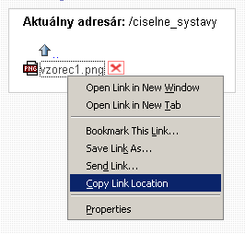
Obrázok 22 - Kopírovanie odkazu obrázka pre vloženie do editora

- Skopírovaný odkaz na obrázok (napr. http://sector.ynet.sk/~aps/files/ciselne_systavy/vzorec1.png) vložíme do políčka Image URL (pre obrázky) resp. Flash-file (pre flash animácie) v okne vkladania objektu do editora. Po kliknutí do Preview časti sa nám zobrazí náhľad obrázku. Kliknutím na tlačidlo Insert obrázok vložíme do dokumentu, viď obrázok 23 (pozn.: cestu si editor pri ukladaní automaticky zmení na relatívnu).

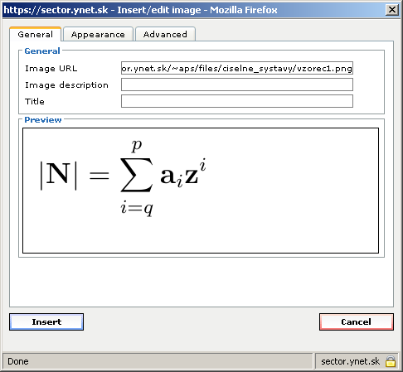
Obrázok 23 - Vloženie cesty k obrázku do editora

Ak nezadáme popis obrázku (čo nie je nutné), po stlačení tlačidla Insert sa objaví nasledovné okno (viď obrázok 24), ktoré nás upozorňuje na túto skutočnosť. Môžeme s pokojným svedomím kliknúť na OK.

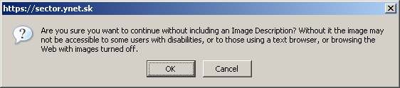
Obrázok 24 - Chceme naozaj zadať obrázok bez popisu?

Obrázok sa zobrazí v editore (viď obrázok 25).

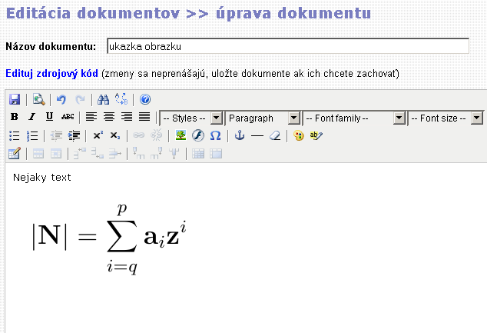
Obrázok 25 - Obrázok pridaný do editora

Messageboard
Svoje nápady a postrehy k stránke a predmetu môže návštevníci vyjadriť pomocou knihy návštev alebo messageboardu, ktorý je nám k dispozícii po kliknutí na položku messageboard z menu (viď obrázok 26).

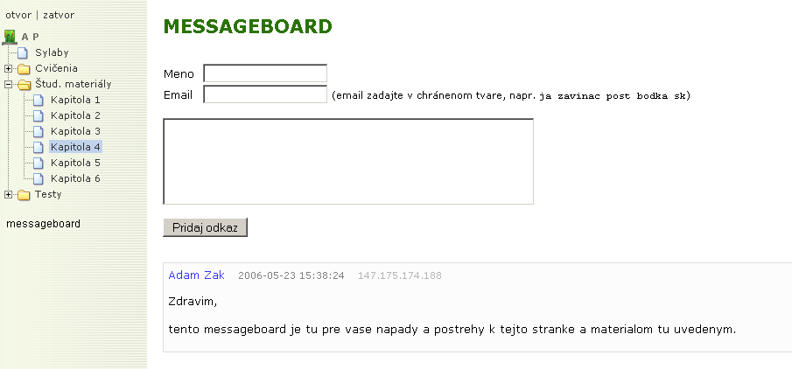
Obrázok 26 - Jednoduchý messageboard

Interaktívne ukážky obvodov
Ukážky sú vytvorené technológiou Macromedia Flash. Na ich použitie je potrebné mať v internetovom prehliadači nainštalovaný zásuvný modul Flash Player, verzie 6.0 alebo novšej.
K dispozícii sú:
- Dekodér 1 z 8
- Multiplexor so štyrmi dátovými vstupmi
- Preklápacie obvody typu SR a S#R#
- Trojstavové hradlo
- Zápis logickej funkcie
- Binárna sčítačka a odčítačka
Používateľ môže klikaním na aktívne prvky meniť ich stav z 0 do 1 alebo naopak (podľa predchádzajúceho stavu).
Aktívne prvky dekodéra sú:
- vstupy – kliknutím na jeden zo vstupov sa neguje jeho hodnota a automaticky je upravená hodnota výstupu
- výstupy – kliknutím na jeden z výstupov sa nastaví jeho hodnota na 1 (aktívny). Hodnota ostatných výstupov sa automaticky nastaví na 0 a vstupy sa nastavia na kombináciu prislúchajúcu nastavenému výstupu

Aktívne prvky multiplexora sú:
- dátové vstupy – kliknutím na jeden z dátových vstupov sa neguje jeho hodnota. Ak kombinácia riadiacich vstupov definuje, že tento vstup je prepojený s výstupom, automaticky sa zmení aj výstupná hodnota obvodu
- riadiace vstupy – kliknutím na jeden z riadiacich vstupov sa neguje jeho hodnota. Automaticky sa nastaví výstup na hodnotu, ktorú má vstup na ktorý ukazuje kombinácia riadiacich vstupov. Taktiež je upravená informácia zobrazovaná nad výstupom, hodnote ktorého vstupu zodpovedá výstup.

Preklápacie obvody SR a S#R#
Tieto dva obvody sú implementované veľmi podobne (rozdielom sú len pravidlá vyhodnocovania výstupov logických členov), preto ďalej budem opisovať len obvod SR. Obdobný prístup bol aplikovaný aj pri obvode S#R#.
V týchto ukážkach používateľ nastavuje hodnoty vstupov preklápacích obvodov. Následne je možné sledovať šírenie signálu vo vnútri preklápacieho obvodu a príslušné nastavenie hodnoty výstupov. Obvod SR je zobrazený na obrázku 27.

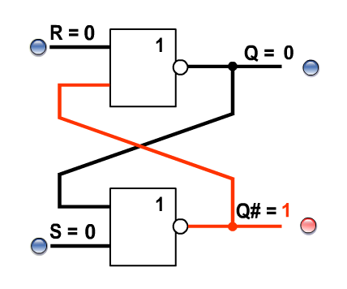
Obrázok 27 - Flash ulážka SR preklápacieho obvodu
Celý obvod by bolo možné realizovať ako stavový stroj, ktorý by v závislosti od starých a nových hodnôt vstupov a vnútorného stavu obvodu (resp. hodnôt predchádzajúcich vstupov) vždy spustil pripravenú animáciu na prechod medzi dvoma stavmi. Vzhľadom na to, že obvod sa však môže nachádzať v pomerne veľkom množstve stavov a zvlášť pri uvážení množstva možných prechodov medzi nimi nie je tento prístup efektívny (bolo by potrebné animovať všetky možné prechody). Preto bol obvod rozdelený na 4 pomerne nezávislé časti, pričom každá z nich má v každom okamihu definovanú jednu logickú hodnotu:
- Vstup S
- Vstup R
- Výstup Q
- Výstup Q#
Každá z týchto častí má pripravený vzhľad pre aktívny a neaktívny stav (stabilné logické hodnoty 1 a 0) a dve animácie používané pri prechode medzi týmito stavmi. Používateľ priamo nastavuje stav vstupov S a R a stav výstupov Q a Q# je nastavovaný nepriamo ako následok hodnôt ostatných súčastí obvodu.
Ako príklad je možné uviesť situáciu na obrázku 27. Oba vstupy sú neaktívne, obvod sa teda nachádza v stave pamätania si predchádzajúceho stavu. Výstup Q má hodnotu 0, negovaný výstup Q# má samozrejme hodnotu 1. Nech používateľ aktivuje vstup S. Jeho aktuálny stav je 0, takže sa prepne na 1 a spustí sa animácia prechodu S zo 0 do 1. Po jej dokončení (z pohľadu používateľa to vyzerá akoby sa signál prešíril na vstup spodného NOR obvodu) sa vyhodnocuje aktuálny stav spodného NOR obvodu:
- horný vstup má hodnotu 0 (keďže ide o spätnú väzbu Q)
- spodný vstup (S) má hodnotu 1
- výstup (Q#) má hodnotu 1
Vzhľadom na logickú funkciu vykonávanú obvodom NOR je potrebné, aby pri vstupoch 0 a 1 mal výstup hodnotu 0. Keďže momentálne má hodnotu 1, prepne sa do 0 a spustí sa animácia prechodu výstupu Q# zo stavu 1 do 0.
Po dokončení tejto animácie (zase, z pohľadu používateľa to pôsobí akoby sa signál z výstupu spodného NOR obvodu prešíril na výstup Q# a spodný vstup horného NOR obvodu) sa vyhodnocuje stav horného NOR obvodu, obdobne ako to bolo pred chvíľou pri spodnom obvode:
- horný vstup (R) má hodnotu 0
- spodný (spätná väzba Q#) má hodnotu 0
- výstup (Q) má hodnotu 0
Je teda potrebné prepnúť hodnotu výstupu Q z 0 na 1. Zmena sa vykoná a spustí sa príslušná animácia. Po jej dokončení sa znovu vyhodnocuje stav spodného NOR obvodu:
- horný vstup (Q) má hodnotu 1
- spodný vstup (S) má hodnotu 1
- výstup (Q#) má hodnotu 0
Nie je teda potrebné meniť hodnotu výstupu a SR obvod dospel do stabilného stavu s aktivovaným vstupom S a výstupom Q.
Z dôvodu nekonzistencií medzi stavom obvodu a jeho vzhľadom, ktoré by mohli vzniknúť pri zmene hodnôt vstupov S a R počas animovania stavu obvodu sú počas zmien v obvode tieto vstupy deaktivované – používateľ môže meniť hodnoty vstupov len ak je obvod v stabilnom stave.
Je taktiež potrebné zvlášť ošetriť hazardný stav, teda taký kde má napr. obvod SR aktivovaný aj vstup S aj vstup R. Keď je tento stav detekovaný, výstupy sú vždy nastavené do nedefinovaného stavu X.

Trojstavové hradlo
Táto ukážka je pomerne jednoduchá a neobsahuje žiadne animácie.
Hradlo je rozdelené na 3 samostatné prvky:
- Dátový vstup (X)
- Riadiaci vstup (EN)
- Dátový výstup (Y)
Každý z týchto prvkov má priradenú jednu premennú, ktorá indikuje jeho stav. Keďže používateľ môže priamo ovládať len dátový a riadiaci vstup, stav obvodu sa znovu vyhodnocuje pri zmene jedného z týchto dvoch prvkov. Hodnota na výstupe je pritom definovaná správaním sa trojstavového hradla:
- Ak je aktivovaný vstup EN, hodnota výstupu sa rovná hodnote vstupu.
- Ak nie je aktivovaný vstup EN, výstup je nastavený na hodnotu vysokej impedancie.

Zápis logickej funkcie
Aj táto ukážka je z implementačnej stránky pomerne jednoducho riešená. Používateľ tu má možnosť upravovať logickú funkciu zmenou znamienok medzi jej jednotlivými členmi a takto zvolená funkcia je následne zobrazená vo forme pravdivostnej tabuľky a Karnaughovej mapy. Keďže logická funkcia má tri členy, ktoré sú spojené dvoma znamienkami, používateľ má na výber celkovo zo štyroch možných logických funkcií.
Samotná ukážka vždy pri zmene znamienka rozpozná v akom stave sa nachádza (ktorá logická funkcia bola vybratá) a podľa toho zobrazí prednastavenú pravdivostnú tabuľku a Karnaughovu mapu.

Binárna sčítačka a odčítačka
V tejto ukážke má používateľ možnosť odskúšať si postup binárneho sčítania a odčítania dvoch 8-bitových čísiel. Môže nastaviť hodnotu ľubovoľného bitu týchto dvoch čísiel, operáciu (+ alebo -) a následne vykonávať výpočet, buď po krokoch - po 1 bite, alebo všetky bity naraz. Počas výpočtu sa zobrazuje aj aktuálna hodnota prenosu (carry bit). Aplikácia je zobrazená na obrázku 28.

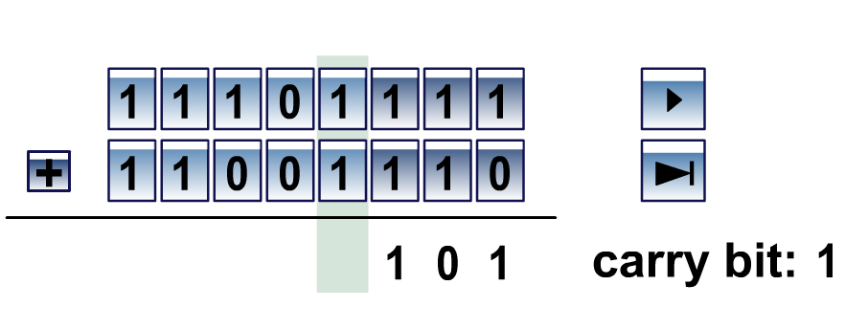
Obrázok 28 - Flash ukážka binárnej sčítačky a odčítačky
Z implementačnej stránky si aplikácia uchováva aktuálnu hodnotu všetkých bitov oboch vstupných čísel, aktuálnu operáciu, hodnotu prenosu a číslo aktuálneho kroku.
V každom kroku výpočtu sa vykonajú nasledovné operácie (ktoré súvisia so stavom aplikácie):
- Vypočíta sa a zobrazí sa nová hodnota bitu výstupu a prenosu, pričom pozície uvažovaných vstupných bitov a výstupného bitu sú dané aktuálnym krokom.
- Hodnota aktuálneho kroku sa zvýši o 1.
Vstupom pre výpočet sú hodnoty príslušných bitov vstupných čísiel, prenos, a aktuálna operácia. Výstupom je príslušný bit výstupu a prenos. Pravidlá pre výpočet sú dané príslušnou operáciou.
Po dokončení výpočtu pre posledný bit sa aplikácia dostane do osobitného stavu (dokončený výpočet), pri ktorom sa pri prechode do ďalšieho stavu (inicializácia pôvodných hodnôt) nevypočítava hodnota výstupu.
V prípade, že v stave „dokončený výpočet“ je aktívny prenos, znamená to prenos z najvyššieho bitu výsledku, čo pri sčítaní znamená, že nastalo pretečenie a pri odčítaní podtečenie. Tieto situácie sa zvlášť kontrolujú a následne zobrazujú.
Hodnota aktuálneho kroku zároveň slúži aj na obmedzenie vstupov, ktoré používateľ môže ovládať. Po začatí výpočtu sa až do jeho dokončenie zablokuje prvok udávajúci operáciu. Zároveň platí pravidlo, že hodnoty vstupov, ktoré sa už použili na výpočet nie je možné až do jeho dokončenia zmeniť. Tieto pravidlá slúžia na zabezpečenie konzistencie vstupov a výstupov v každom okamihu.

Použité zdroje

[DreamTeam] Fekiač, P., Hlávek, L., Chrvala, E., Jókai, D., Páterek, R.:
Multimediálna podpora predmetu Architektúra počítačov, Tímový projekt
STU-FIIT, 2004

[Garfield] Ambruš, R., Hronček, P., Jakubovský, M., Malcho, J., Šille, E.:
Multimediálna podpora predmetu Logické systémy, Tímový projekt
STU-FIIT, 2005

[Kinedryl] Bedeč,V., Hlocký, P., Hrablay, M., Chmel, T., Mésároš, M.:
Multimediálna podpora predmetu Architektúra počítačov, Tímový projekt
STU-FIIT, 2004

[Logis] Aradský, M., Bednár, P., Hreňák, M., Kubík, M.,:
Multimediálna podpora predmetu Logické systémy, Tímový projekt
STU-FIIT, 2005

[Moodle] Moodle - A Free, Open Source Course Management System for Online Learning,
http://moodle.org/

